МИНИСТЕРСТВО НАУКИ И ВЫСШЕГО ОБРАЗОВАНИЯ РОССИЙСКОЙ ФЕДЕРАЦИИ
федеральное государственное бюджетное образовательное учреждение высшего образования
«УЛЬЯНОВСКИЙ ГОСУДАРСТВЕННЫЙ ТЕХНИЧЕСКИЙ УНИВЕРСИТЕТ»

Факультет ИСT
Кафедра «Информационные системы»
Дисциплина «Программирование мобильных устройств»

КУРСОВОЙ ПРОЕКТ (РАБОТА)

Тема Разработка мобильного приложения «Персонажи Игры Престолов» на Flutter для Android

Выполнил студент /Яшин А. А. /
подпись инициалы, фамилия

Курс третий Группа ПИбд-33
Направление /специальность 09.03.04 «Программная инженерия»
Руководитель доцент, к.т.н. Филиппов А. А.
должность, ученая степень, ученое звание фамилия, имя, отчество

Дата сдачи:
« » 2024 г.
Дата защиты:
« » 2024 г. Оценка:

Ульяновск
2024 г.
МИНИСТЕРСТВО НАУКИ И ВЫСШЕГО ОБРАЗОВАНИЯ РОССИЙСКОЙ ФЕДЕРАЦИИ
федеральное государственное бюджетное образовательное учреждение высшего образования
«УЛЬЯНОВСКИЙ ГОСУДАРСТВЕННЫЙ ТЕХНИЧЕСКИЙ УНИВЕРСИТЕТ

Факультет ИСТ
Кафедра «Информационные системы»
Дисциплина «Программирование мобильных устройств»

ЗАДАНИЕ НА КУРСОВОЙ ПРОЕКТ (РАБОТУ)

Студенту ПИбд-33 Яшин А. А.
группа фамилия, инициалы
Тема работы Разработка мобильного приложения «Персонажи Игры Престолов» на Flutter для Android
Срок сдачи законченной работы « » 2024 г.
Исходные данные к работе: описание задания по теме, утвержденной распоряжением деканата ФИСТ
Рекомендуемые источники: курс лекций по дисциплине «Программирование мобильных устройств», методические указания к лабораторным работам по дисциплине «Программирование мобильных устройств», интернет-источники.
Содержание пояснительной записки (перечень подлежащих разработке вопросов) Введение. Описание актуальности задачи.
Первая глава. Проектирование программной системы.
Вторая глава. Разработка программной системы.
Третья глава. Руководство пользователя.
Заключение.
Список литературы.
Исходный код.
Перечень графического материала
ER-диаграмма.
Экраны приложения.

Руководитель доцент, к.т.н. /Филиппов А.А./
должность подпись инициалы, фамилия
« » 2024г
Студент /Яшин А. А. /
подпись инициалы, фамилия
« » 2024г

МИНИСТЕРСТВО НАУКИ И ВЫСШЕГО ОБРАЗОВАНИЯ РОССИЙСКОЙ ФЕДЕРАЦИИ
федеральное государственное бюджетное образовательное учреждение высшего образования
«УЛЬЯНОВСКИЙ ГОСУДАРСТВЕННЫЙ ТЕХНИЧЕСКИЙ УНИВЕРСИТЕТ»

ОТЗЫВ
руководителя на курсовой проект (работу)

Студента Яшина Артёма Александровича
фамилия, имя и отчество
Факультет ИСТ группа ПИбд-33 курс третий Дисциплина «Программирование мобильных устройств»
Тема работы Разработка мобильного приложения «Персонажи Игры Престолов» на Flutter для Android
Отмечаются следующие моменты: актуальность темы исследования; соответствие содержания и структуры курсовой работы ее теме; степень разработанности проблемы, наиболее интересно исследованные вопросы. Оценивается степень самостоятельности и инициативы студента; умение пользоваться различными источниками информации; уровень его теоретической подготовки; умение анализировать научные материалы, делать практические выводы; знание основных концепций, научной и специальной литературы по избранной теме. Содержится оценка проекта (работы) руководителем.

Руководитель доцент, к.т.н. /Филиппов А.А. /
должность, ученая степень, ученое звание подпись инициалы, фамилия
« » 2024г

Оглавление
Введение 2
Глава 1. Проектирование программной системы 5
Глава 1.1 Информационное обеспечение. Представить ER-диаграмму. Каждую сущность подробно описать на уровне атрибутов. Подробно описать связи между сущностями. 5
ER-диаграмма 5
Глава 1.2 Интерфейс пользователя. Описать каждую экранную форму (представление), представить изображение экранной формы. Добавить схему навигационного графа приложения. 7
Экран запуска приложения 7
Основной экран 8
Глава 1.4 Программный интерфейс и функции серверной части. Описать особенности и структуру REST API. Описать основные функциональные возможности серверной части. Описать структуру DTO. 16
Глава 2. Разработка программной системы 19
Глава 2.1 Слои приложения. Описать основные пакеты, в которых представлены слои приложения. Добавить схему, которая демонстрирует взаимодействие между слоями. 19
Глава 2.2 Слой для работы с хранилищем. Описать основные классы и интерфейсы на уровне полей и методов. 23
Глава 2.3 Слой для реализации бизнес-логики. Описать основные классы и интерфейсы на уровне полей и методов 24
Глава 2.4 Слой представления. Описать основные классы и интерфейсы на уровне полей и методов. 27
Глава 3 Руководство пользователя 30
Заключение 41
Список литературы 43
Приложение 44
Листинг кода 44

Введение
В рамках данной курсовой работы будет разработано мобильное приложение «Персонажи Игры Престолов», предназначенное для платформы Android и реализованное с использованием Flutter. Основной целью проекта является создание удобного и многофункционального приложения, которое позволит пользователям ознакомиться с персонажами вселенной «Игры Престолов», предоставляя информацию о каждом из них, их ролях в сериале, а также предоставит возможность управления избранными персонажами через систему лайков и настройки языка интерфейса для более комфортного взаимодействия.
На сегодняшний день поклонники «Игры Престолов» активно ищут различные способы взаимодействия с миром сериала через мобильные устройства. В связи с этим, создание приложения, которое предлагает удобный и интересный способ познакомиться с персонажами, становится актуальной и востребованной задачей. Программная система, разрабатываемая в рамках данной работы, направлена на упрощение процесса поиска и изучения персонажей через интуитивно понятный интерфейс.
Актуальность темы
Мобильные приложения, предоставляющие удобный и интерактивный доступ к информации, пользуются огромной популярностью. Этот проект направлен на разработку такого приложения, которое позволит пользователям:
• Просматривать персонажей «Игры Престолов».
• Сохранять понравившихся персонажей в избранное.
• Настраивать интерфейс под свои предпочтения.
Цель проекта – улучшение пользовательского опыта и повышение вовлеченности аудитории.
Основные сущности и функциональные элементы
1. Персонажи
Каждый персонаж представлен в виде карточки, содержащей фотографию, имя, прозвище и семью, к которой он имеет отношение.
2. Избранное
Система лайков позволяет пользователям сохранять избранных персонажей.
3. Локализация
Мультиязычный интерфейс позволяет пользователям взаимодействовать с приложением на предпочитаемом языке. Система интернационализации адаптирует текстовое содержимое, такое как заголовки, описания и кнопки, обеспечивая удобство использования для пользователей с различными языковыми предпочтениями.
4. Сетевые запросы
Приложение интегрировано с сторонним API для извлечения информации о персонажах. Эта служба предоставляет полный спектр данных, устраняя необходимость в дополнительных источниках. Благодаря использованию HTTP-запросов приложение эффективно загружает и обновляет данные персонажей, гарантируя оперативную доставку информации для пользователей.
Бизнес-процессы
• Работа с персонажами
Приложение позволяет пользователю просматривать персонажей, листая ленту с персонажами, а также дополнительно просматривать полную информацию персонаже.
• Управление избранным
Читатели могут сохранять избранных персонажей, отмечая их кнопкой сердечка (лайка). Эта функция позволяет добавлять и удалять персонажей из избранного.
• Локализация интерфейса
Пользователям доступна смена локализации, чтобы упростить управление приложением.
• Обновление данных
Данные постоянно и непрерывно обновляются посредством регулярных запросов к внешнему API.

Глава 1. Проектирование программной системы

Глава 1.1 Информационное обеспечение. Представить ER-диаграмму. Каждую сущность подробно описать на уровне атрибутов. Подробно описать связи между сущностями.

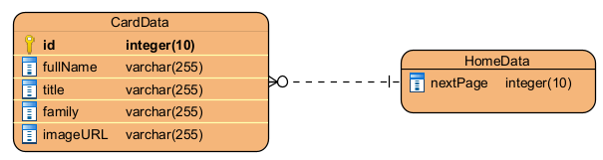
ER-диаграмма
Рисунок 1.1 ER-диаграмма
Описание сущностей:
Сущность CardData содержит в себе всю информацию о персонаже, такую как: идентификатор, полное имя, прозвище, семья, ссылка на изображение.
Описание полей:
- Id – уникальный идентификатор каждого персонажа.
- fullName – полное имя персонажа. Поле обязательное к заполнению.
- title – прозвище персонажа, которым его называли по ходу сериала. Поле обязательно к заполнению.
- family – семья с которой связан персонаж. Поле обязательно к заполнению.
- imageUrl – ссылка на фотографию. Поле обязательно к заполнению.
Сущность HomeData содержит данные о всех карточках персонажей.
Описание полей:
- nextPage – номер следующей страницы, используется для организации пагинации. Поле обязательно к заполнению.
- data (List<CardData>?) – список карточек. Используется для отрисовки главной страницы.

Глава 1.2 Интерфейс пользователя. Описать каждую экранную форму (представление), представить изображение экранной формы. Добавить схему навигационного графа приложения.

Экран запуска приложения
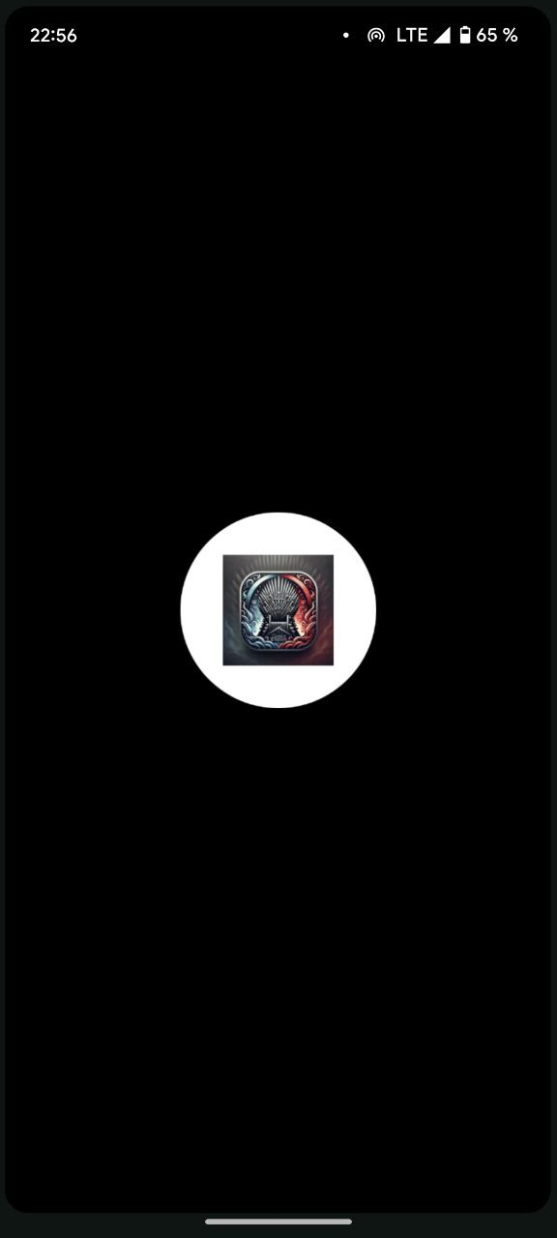
При открытии приложения пользователь видит логотип

Основной экран
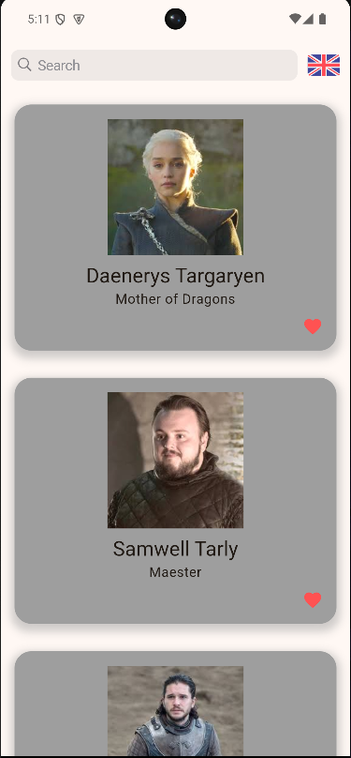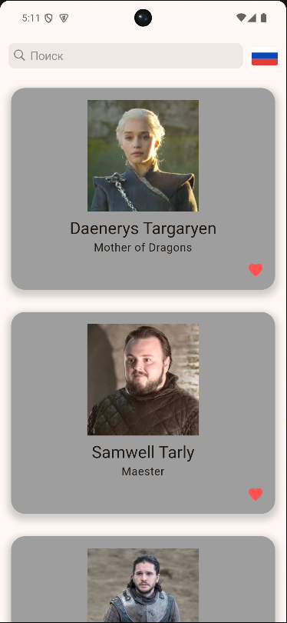
При открытии приложения мы видим список персонажей, в верхней части страницы есть поисковая строка с надписью “SEARCH”, правее которой – кнопка - флаг, символ выбранной локализации. При нажатии на кнопку, элементы управления сменят локализацию, а сам флаг заменится на российский. Также при смене локализации “Search” сменится «Поиск».
Нажатие кнопки лайка.
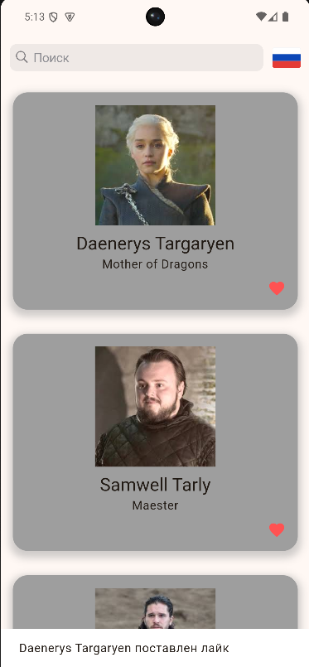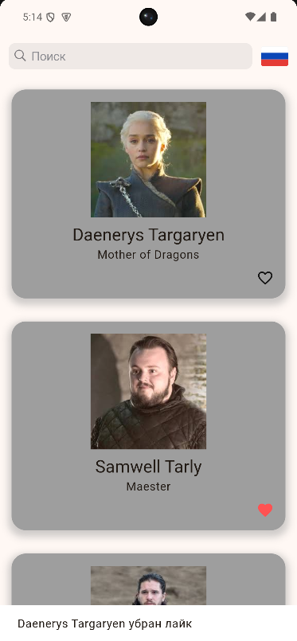
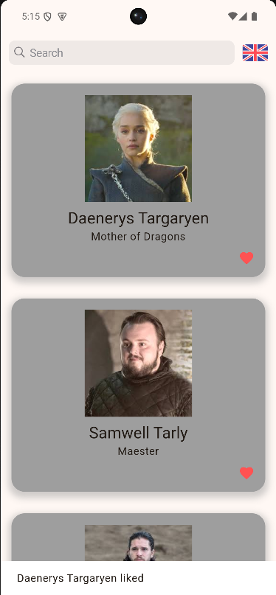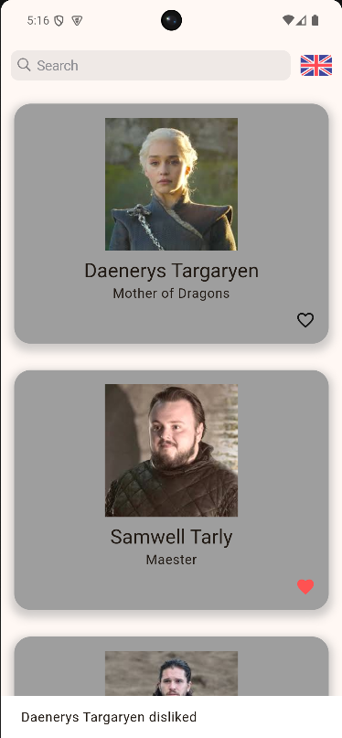

Заметим, что в правой нижней части каждой карточки персонажа есть иконка сердечка, которая позволяет добавлять персонажей в избранное. При нажатии на нее, иконка окрасится в красный цвет и появится snackBar c сообщением «{Имя персонажа} поставлен лайк». При повторном нажатии на иконку, она снова прозрачной, сохранив лишь контур, и появится snackBar с сообщением «{Имя персонажа} убран лайк». Надпись в snackBar зависит от локализации. При выбранной английской локализации, надпись будет «{Имя персонажа} liked» и «{Имя персонажа} disliked» соответственно.
Страница персонажа
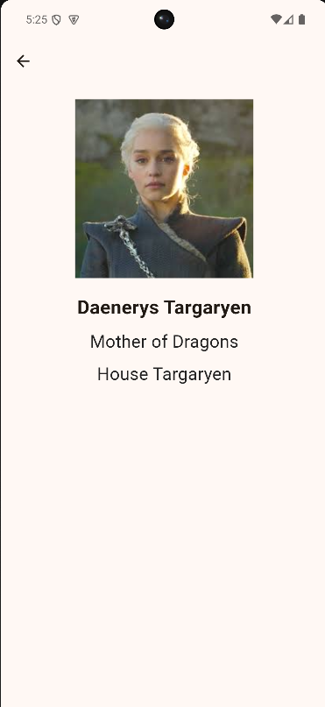
При нажатии на любую карточку на основной странице, мы перейдем на детальную карточку персонажа, которая содержит фотографию, имя персонажа, прозвище и принадлежность к какой-либо семье.
Поиск
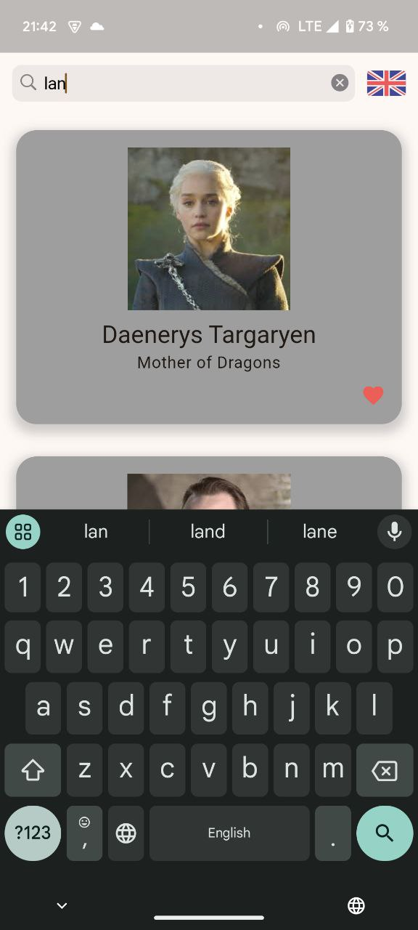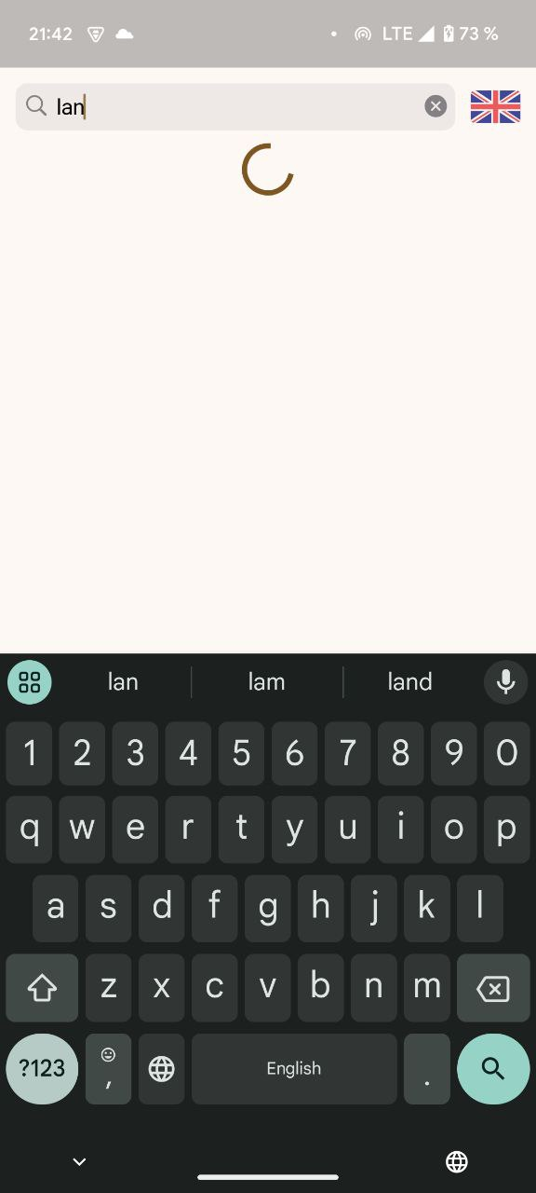
Приложение предоставляет возможность поиска, пользователь может ввести ключевое слово с помощью строки поиска. После завершения ввода, на странице появится индикатор загрузки, который позже заменится на список персонажей по результату пользовательского запроса.
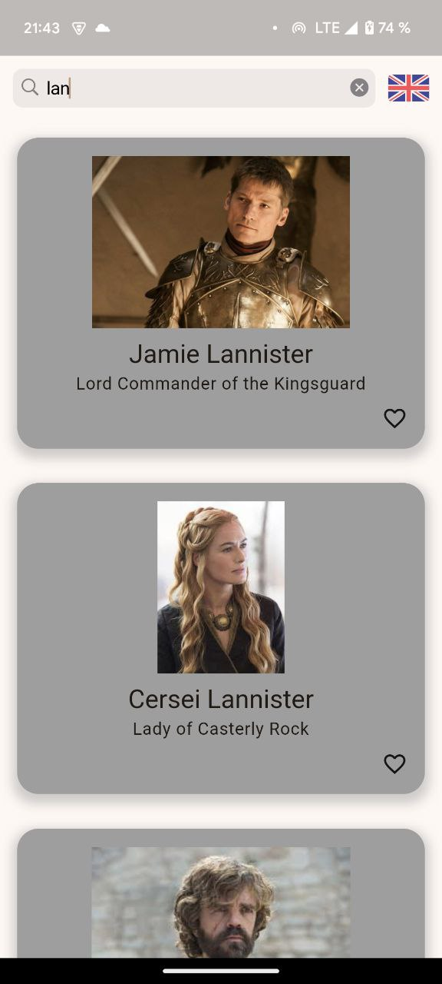
После того, как пользователь очистит поисковую строку, результаты пользовательского запроса заменятся на значения по умолчанию.
Пагинация
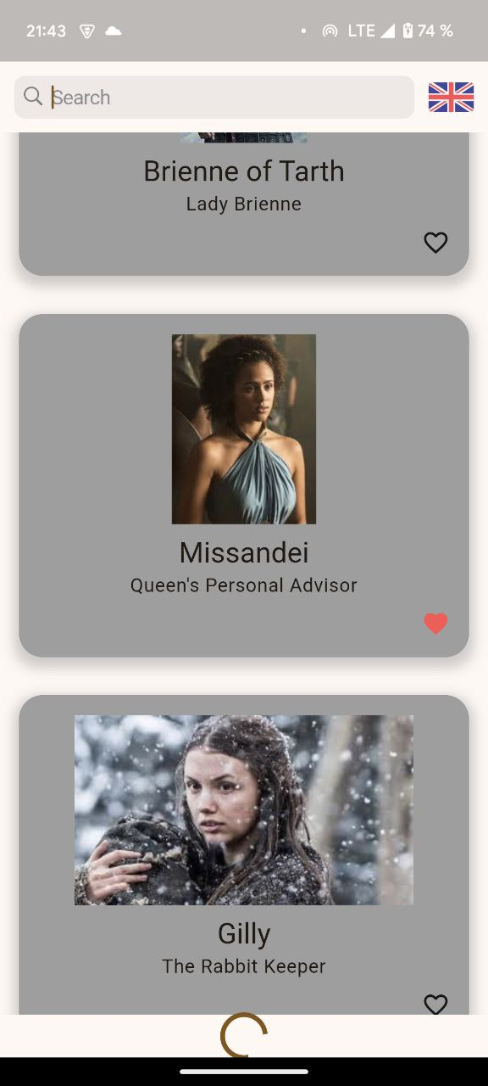
Приложение поддерживает возможность получения данных порционно (пагинация). При попытке пользователя потянуть ленту вниз, в нижней части экрана появляется индикатор загрузки, который позже заменятся новым набором персонажей.
Схема навигационного графа приложения

Нажатие на кнопку
Нажатие на карточку

Глава 1.3 Архитектура приложения. Описать особенности архитектуры приложения, выделить слои и их функциональное назначение.
Архитектура приложения
Приложение следует принципам разделения ответственности и использует шаблон Bloc для управления состоянием. Архитектура включает три основных слоя:
Слой данных
- Хранит, обрабатывает и предоставляет данные.
- Репозиторий обеспечивает доступ к данным из различных источников (локальное хранилище, внешние API).
Слой бизнес-логики
- Управляет событиями и состоянием приложения.
- Bloc реагирует на события, выполняет запросы к репозиторию, генерирует новое состояние.
Слой представления
- Взаимодействует с пользователем и отображает данные. UI-компоненты обновляются автоматически при изменении состояния.
- Навигация управляет переходами между экранами.
Взаимодействие слоев
- Пользователь взаимодействует с приложением, что вызывает событие.
- Bloc обрабатывает событие, выполняя запросы к репозиторию и обновляя состояние.
- Интерфейс обновляется автоматически, отображая актуальные данные или изменения состояния.
Эта архитектура обеспечивает:
- Модульность и расширяемость
- Четкое разграничение задач
- Упрощенную разработку и обслуживание

Глава 1.4 Программный интерфейс и функции серверной части. Описать особенности и структуру REST API. Описать основные функциональные возможности серверной части. Описать структуру DTO.
Запросы к API:
- /characters: Получение информации о персонажах «Игры Престолов».
Ответ от API:
{
"meta": {
"pagination": {
"current": 1,
"next": 2,
"last": 3,
}
},
"data": [
{
"id": 0,
"firstName": "Daenerys",
"lastName": "Targaryen",
"fullName": "Daenerys Targaryen",
"title": "Mother of Dragons",
"family": "House Targaryen",
"image": "daenerys.jpg",
"imageUrl": https://thronesapi.com/assets/images/daenerys.jpg
}
...
]
}
Ответ поделён на два блока: блок данных персонажей data и блок meta с данными для пагинации.
DTO:
- CharactersDto – класс, отвечающий за весь json-ответ. В нём содержится поле со списком персонажей (List<CharactersDataDto>? data) и поле с мета-данными для пагинации (MetaDto meta)
- CharactersDataDto – класс, отвечающий за сущность персонажа «Игры Престолов». Содержит id, имя, прозвище, с какой семьёй связан и ссылку на изображение.
- MetaDto – класс, отвечающий за мета-данные, содержит промежуточное поле PaginationDto pagination.
- PaginationDto – класс, содержащий поля, в которых хранятся номера текущей, следующей и последней страницы (int current, int next, int last).

Глава 2. Разработка программной системы

Глава 2.1 Слои приложения. Описать основные пакеты, в которых представлены слои приложения. Добавить схему, которая демонстрирует взаимодействие между слоями.
Lib: пакет, содержащийся основную логику приложения. Здесь лежат: сущности, репозитории, основной файл приложения main.dart
L10n: Пакет, содержащий классы для работы с локализацией. Там лежат json-файлы с текстом соответствующей локали
assets: Пакет, содержащий фотографии, используемый в приложении (иконка в кнопках, иконка приложения и тд)
Файл l10n.yaml
Этот конфигурационный файл служит для настройки локализации в проекте Flutter. Он определяет, где будут храниться файлы с переводами и как будет организован процесс генерации локализованных файлов.
- arb-dir: Папка, в которой хранятся файлы с переводами в формате .arb. В нашем проекте это папка l10n.
- template-arb-file: Шаблонный файл локализаций, на основе которого создается начальная версия перевода. Здесь используется файл app_ru.arb, который содержит переводы на русский язык.
- output-localization-file: Имя файла, в который будут записываться сгенерированные строки перевода. В данном случае это app_locale.dart.
- output-dir: Папка, в которой будут сохраняться сгенерированные локализованные файлы. В данном проекте это lib/components/locale/l10n.
- output-class: Имя класса, через который будет осуществляться доступ к локализованным строкам. В данном случае класс называется AppLocale.
- synthetic-package: Параметр, который определяет, нужно ли генерировать отдельный пакет для локализаций. Установлено значение false, что означает отсутствие отдельного пакета.
Файл pubspec.yaml
Этот файл конфигурирует проект в Flutter, устанавливая зависимости, параметры и другие настройки.
- name и description: Название проекта (flutter_app) и его описание ("A new Flutter project").
- publish_to: Этот проект не будет опубликован на pub.dev, так как параметр установлен в none.
- version: Версия приложения в формате 1.0.0+1, где первые три цифры — это версия, а цифры после плюса — это номер сборки.
- environment: Указывает минимально необходимую версию Dart SDK для проекта, здесь это ^3.5.2.
- dependencies: В разделе указаны основные зависимости проекта:
  - Для работы с Flutter и локализацией — flutter и flutter_localizations.
  - Для работы с состоянием приложения — flutter_bloc и equatable.
  - Для сетевых запросов — dio и pretty_dio_logger.
  - Для локализации — intl и flutter_localizations.
  - Для хранения данных — shared_preferences.
- dev_dependencies: Здесь перечислены зависимости, используемые в процессе разработки, например, flutter_test, build_runner и json_serializable.
- flutter_icons: Настройки для создания иконок для Android.
- flutter: Этот раздел отвечает за конфигурацию кода, поддержку материальных компонентов и добавление ресурсов (шрифтов, изображений) в проект.
Файл также может включать другие разделы для добавления дополнительных ресурсов или для настройки значков приложения.
Файл lib/main.dart
Это основной файл проекта, который инициализирует все зависимости и задает глобальные состояния для приложения.
- main(): Стандартная точка входа, которая вызывает метод runApp, чтобы запустить приложение с основным виджетом MyApp.
- MyApp: Главный виджет приложения, который настраивает все важные блоки состояния и провайдеры:
  - BlocProvider<LocaleBloc>: Предоставляет доступ к состоянию локализации в приложении, используя текущую локаль устройства, извлекаемую через Platform.localeName.
  - BlocBuilder<LocaleBloc, LocaleState>: Отвечает за обновление интерфейса при изменении локали, например, при смене языка.
  - MaterialApp: Основной виджет, который конфигурирует тему, локализацию и главную страницу приложения. Он использует делегаты локализаций и определяет поддерживаемые локали для корректного перевода интерфейса.
  - RepositoryProvider<GotRepository>: Провайдер, который создаёт и предоставляет доступ к репозиторию GotRepository, который управляет данными о персонажах Игры Престолов.
  - BlocProvider<LikeBloc> и BlocProvider<HomeBloc>: Блоки состояния для управления лайками на карточках (LikeBloc) и загрузкой данных для главной страницы (HomeBloc).
  - HomePage: Главная страница, на которой отображаются данные. Состояние страницы управляется через блоки.
Пакет Lib/components:
- /extensions – содержит глобальные расширения (extensions) для глобальных классов
- /locale/l10n – содержит сгенерированные консольной командой классы для локализации (классы с get-полями в виде переводимого текста)
- /resources.g.dart – класс сгенерированных классов с ресурсами (фотографиями)
- /utils – содержит утилиты проекта
Пакет Lib/data:
- /dtos – содержит dto-классы и сгенерированные классы для перевода из json в dart-классы
- /mappers – содержит класс, который маппит dto в модели
- /repositories – содержит интерфейс и реализации репозитория для получения данных из REST API.
Пакет Lib/domain/models: содержит классы сущностей – CardData для карточки и HomeData для списка карточек и следующей страницы пагинации
Пакет Lib/presentation: содержит папки по страницам, bloc-директории и папку common с общими файлами
Presentation
BLoC
Repository
Domain
Data Source (API)
Рисунок 2.1.1 Взаимодействие между слоями

Глава 2.2 Слой для работы с хранилищем. Описать основные классы и интерфейсы на уровне полей и методов.
Абстрактный класс ApiInterface:
- loadData({onErrorCallback? onError}) – определение метода получения данных для реализаций репозиторий
Класс GotRepository:
- loadData({onErrorCallback? onError, String q = ‘ ’, int page = 1, int size = 26}) – метод репозитория, который получает данные из API. Определяется путь до API, задаёт параметры запроса. DTO выполняется запрос и с помощью мапперов в последствии превращается в CardData и HomeData
Коллекция классов characters_mapper:
- Расширяет CharactersDto и CharactersDataDto, добавляя метод toDomain(), который преобразует данные из DTO в модель HomeData и CardData соответственно.
- Используется метод map() для преобразования элементов data в их доменные модели (CardData), оформленные в виде списка.
Коллекция классов characters_dto:
- Описывает структуру DTO, которую мы получаем из JSON-документа, содержит в себе определения классов CharactersDto, CharactersDataDto, MetaDto и PaginationDto.

Глава 2.3 Слой для реализации бизнес-логики. Описать основные классы и интерфейсы на уровне полей и методов
Lib/presentation/locale_bloc:
LocaleBloc — класс, реализующий работу с BLoC для управления локалью.
- _onChangeLocale(ChangeLocaleEvent event, Emitter<LocaleState> emit): Future<void>
метод для смены текущей локали. Выбирает первую поддерживаемую локаль, отличную от текущей, и обновляет состояние с новой локалью.
Abstract class LocaleEvent — абстрактный класс событий для LocaleBloc, от которого наследуются все события, связанные с локалью.
- ChangeLocaleEvent — класс-событие смены локали, вызываемое при нажатии на кнопку с изображением флага.
LocaleState — класс состояния для LocaleBloc, включающий текущее значение локали currentLocale.
- props — метод, определяющий изменения состояния для корректной обработки обновлений.
Lib/presentation/like_bloc:
LikeBloc — класс, реализующий работу с BLoC для управления лайками.
- _onLoadLikes(LoadLikesEvent event, Emitter<LikeState> emit): Future<void>
метод, который вызывается при старте приложения, чтобы загрузить избранные карточки. Получает экземпляр SharedPreferences, извлекает из него список ID избранных карточек и обновляет состояние с этим списком.
- _onChangeLike(ChangeLikeEvent event, Emitter<LikeState> emit): Future<void>
метод для обработки нажатия на кнопку сердечко в карточке. Проверяет, есть ли ID карточки в списке избранного: если есть — удаляет, если нет — добавляет. Затем обновляет состояние с новым списком избранных карточек.
Abstract class LikeEvent — абстрактный класс событий для LikeBloc, от которого наследуются все события, связанные с лайками.
- LoadLikesEvent — событие загрузки списка избранного, срабатывающее при запуске приложения.
- ChangeLikeEvent — событие изменения лайка, вызываемое при нажатии на кнопку сердечко.
LikeState — класс состояния для LikeBloc, содержащий список избранных карточек.
- props — метод, определяющий, изменилось ли состояние, для корректного обновления.
Lib/presentation/home_page/bloc/bloc:
HomeBloc — класс, реализующий работу с BLoC для загрузки данных главной страницы.
- _onLoadData(HomeLoadDataEvent event, Emitter<HomeState> emit): Future<void> метод для получения данных из API. Обращается к репозиторию за данными, после чего обновляет состояние с новыми данными.
Abstract class HomeEvent — абстрактный класс событий для HomeBloc, от которого наследуются все события, связанные с загрузкой данных на главной странице.
- HomeLoadDataEvent — событие, вызываемое для загрузки данных при запуске приложения.
HomeState — класс состояния для HomeBloc, включающий:
- текущие данные;
- флаги isLoading и isPaginationLoading;
- строку для хранения ошибки.
- props — метод, используемый для определения изменения состояния и правильного рендеринга.

Глава 2.4 Слой представления. Описать основные классы и интерфейсы на уровне полей и методов.
Класс HomePage
Это виджет, представляющий главную страницу приложения. Реализован как StatefulWidget для работы с состоянием.
Методы:
- createState возвращает объект состояния _HomePageState.
Класс _HomePageState
Отвечает за логику главной страницы и её взаимодействие с интерфейсом.
Поля:
- TextEditingController searchController — управляет текстовым полем поиска.
- ScrollController scrollController — управляет прокруткой списка данных.
Методы:
- initState
Загружает данные и инициирует SVG-объекты через SvgObjects.init(). Регистрирует слушатель прокрутки для обработки пагинации.
- Dispose
Освобождает ресурсы, связанные с контроллерами searchController и scrollController.
- _onNextPageListener
Проверяет, достигнуто ли дно списка. Если да, отправляет событие HomeLoadDataEvent для загрузки следующей страницы.
- _onRefresh
Обновляет данные при использовании виджета RefreshIndicator.
- _onLike
Обрабатывает событие изменения лайка, обновляя состояние LikeBloc и показывая уведомление.
- _showSnackBar
Показывает уведомление с текстом о лайке/дизлайке.
- _navToDetails
Открывает страницу деталей DetailsPage для конкретной карточки.
- build: создаёт основной интерфейс:
Поле поиска.
Кнопка смены локали.
Список карточек с поддержкой обновления.
Индикация загрузки данных.
Класс Card
Компонент карточки, отображает данные и предоставляет функциональность лайка.
Поля:
- fullName — имя персонажа.
- title— прозвище.
- imageUrl — URL изображения.
- isLiked — флаг лайка.
- onLike — callback для обработки лайка.
- onTap — callback для обработки нажатия на карточку.
Методы:
- fromData: Создаёт объект карточки на основе данных (CardData).
- build: Создаёт интерфейс карточки:
Изображение.
Имя и прозвище.
Лайк с анимацией.

Класс DetailsPage
Страница деталей, отображает информацию об одной карточке.
Поля:
- data — объект данных CardData.
Методы:
- build: Создаёт интерфейс:
Изображение.
Имя персонажа.
Прозвище.
Семья, к которой принадлежит.

Глава 3 Руководство пользователя
Функционал приложения:
- Просмотр карточек
  - Используется ListView.builder для динамического создания карточек на основе переданных данных.
  - Карточка поддерживает действия: лайк через callback onLike и переход на экран с подробностями через onTap.
- Обновление данных с учетом поиска
  - Поле CupertinoSearchTextField отслеживает изменения текста.
  - При изменении текста срабатывает функция дебаунса Debounce.run, чтобы избежать большого количества запросов от одного пользователя.
  - Затем инициируется событие обновления данных в HomeBloc с учетом поискового запроса.
- Лайк карточки
  - При нажатии на иконку лайка вызывается _onLike, передающий ID карточки и текущий статус лайка в LikeBloc.
  - После обновления статуса выводится уведомление SnackBar с информацией об изменении.
- Пагинация данных
  - Прокрутка отслеживается с помощью scrollController.
  - При достижении конца списка отправляется событие загрузки следующей порции данных через HomeBloc.
- Обновление данных
  - При срабатывании RefreshIndicator вызывается метод _onRefresh, который отправляет событие для перезагрузки данных через HomeBloc.
- Переход на экран деталей карточки
  - Переход осуществляется через CupertinoPageRoute, куда передается объект CardData с данными карточки.
- Смена языка интерфейса
  - При нажатии на кнопку с флагом инициируется событие смены языка в LocaleBloc.
  - Флаг изменяется в зависимости от текущего языка (русский или английский).
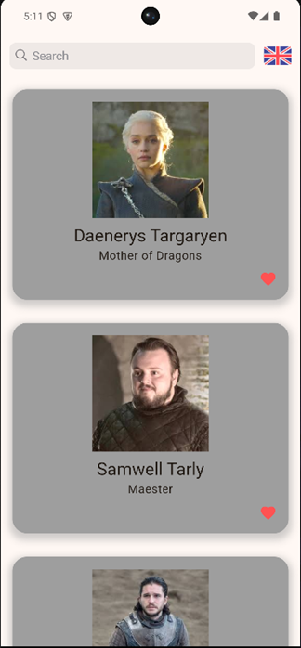
Рисунок 3.1 Главная страница с карточками
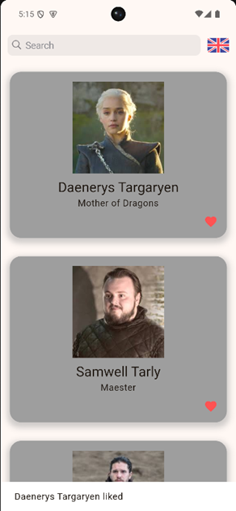
Рисунок 3.3 Главная страница с лайкнутой карточкой
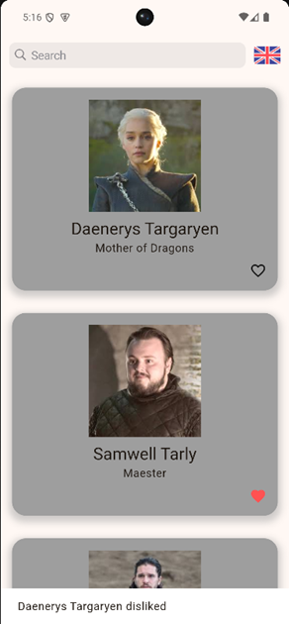
Рисунок 3.4 Дизлайк карточки
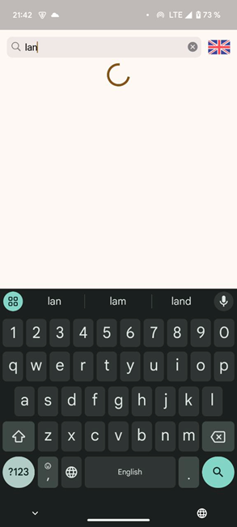
Рисунок 3.5 Поиск карточек по названию при вводе запроса в соответствующее поле

Рисунок 3.6 Вывод найденных карточек

Рисунок 3.6 Страница конкретного персонажа

Рисунок 3.7 Главная страница с альтернативной локалью
Пользователь может:
1. Главная страница:
Обновление данных:
На главной странице пользователи могут обновить информацию, совершив жест «протягивания» экрана вниз. Это действие инициирует новый запрос данных на сервер. В момент выполнения запроса появляется иконка загрузки, которая сигнализирует о процессе получения данных. После того как данные будут получены, интерфейс обновляется, и на экране отображаются актуальные сведения.
Поиск по персонажам:
Для поиска конкретных персонажей можно использовать поле поиска. Система задерживает запрос на несколько миллисекунд, чтобы избежать отправки запросов при вводе каждой буквы. После завершения ввода выполняется запрос, и результаты отображаются на основе введенного текста. Интерфейс обновляется и отображает только релевантные данные.
Переключение языков:
Добавлена возможность смены языка интерфейса. Пользователь может переключать язык с русского на английский и наоборот, нажав на кнопку с флагом. Изменение языка будет применяться ко всем элементам интерфейса, включая поле поиска, уведомления и кнопки, обеспечивая адаптивность и доступность для различных пользователей.
Избранные персонажи:
Каждый персонаж может быть добавлен в Избранное. Для этого достаточно нажать на иконку пустого сердца на карточке персонажа. После этого данные о лайке персонажа сохраняются в локальном хранилище устройства (через SharedPreferences), и появляется уведомление, подтверждающее добавление в Избранное на текущем языке интерфейса.
Удаление из Избранных:
Если персонаж уже добавлен в Избранное, и пользователь решит удалить его, достаточно нажать на закрашенное сердце. Данные о лайке персонажа будут удалены из Избранных, и данные в локальном хранилище будут обновлены. Также появится уведомление, подтверждающее удаление из Избранного на выбранном языке.
Переход к следующей странице:
Для просмотра следующей порции данных существует пользователю необходимо пролистать список карточек до конца. В этом случае выполняется запрос на сервер для получения следующей страницы с данными. После получения данных интерфейс обновляется, отображая новые записи. В случае ошибки сервер сообщает о проблемах с загрузкой данных.
Просмотр подробностей о персонаже:
Если пользователь заинтересуется подробной информацией о персонаже, он может кликнуть на карточку. Откроется страница с более детальными данными, включая описание персонажа, его характеристики и дополнительную информацию. Это позволяет пользователю более глубоко ознакомиться с выбранным объектом.
2. Страница с деталями персонажа:
Возврат на главную страницу:
Для возврата на главную страницу достаточно нажать кнопку со стрелочкой. В этом случае новый запрос к серверу не выполняется, и данные остаются неизменными, позволяя пользователю быстро вернуться к просмотру других персонажей.

Заключение
Во время работы над разработкой мобильных приложений с использованием Flutter я получил глубокое понимание современных технологий и инструментов. Использование архитектуры BLoC, локального хранилища данных, работы с API через библиотеку Dio, локализации и адаптации интерфейсов стало важной частью этого процесса. Эти знания улучшили функциональность приложений и упростили их поддержку.
Flutter
Flutter стал ключевым инструментом, позволив разрабатывать кроссплатформенные приложения с единым кодом для Android и iOS. Это снизило затраты на разработку и поддержку. Я освоил основы работы с виджетами, маршрутизацией, управлением состоянием и интеграцией с API, что позволило создавать сложные пользовательские интерфейсы. Гибкость Flutter обеспечивает адаптацию приложений под разные устройства, делая их удобными и эстетически привлекательными.
BLoC (Business Logic Component)
Архитектура BLoC позволила разделить бизнес-логику и пользовательский интерфейс, что сделало код более читаемым и поддерживаемым. С помощью flutter_bloc я реализовал функции, такие как управление лайками, локализация и обработка данных. Четкое разделение ответственности между компонентами упростило добавление новых функций, тестирование и масштабирование приложений. Потоковая обработка данных обеспечивает динамическое обновление UI, улучшая пользовательский опыт.
Локальное хранилище данных
Для повышения производительности я использовал shared_preferences, которая сохраняет данные между сессиями. Это полезно для хранения пользовательских настроек и состояний UI, снижая зависимость от сети и ускоряя работу приложения. Локальное хранилище улучшает пользовательский опыт, так как данные сохраняются и доступны даже при отсутствии интернета.
Сетевые запросы с использованием Dio
Для интеграции с внешними API я применял библиотеку Dio, которая поддерживает обработку ошибок, таймаутов и логирование. Пакет pretty_dio_logger упростил отладку, предоставляя информацию о запросах и ответах. Для работы с JSON-данными я использовал json_serializable и build_runner, что автоматизировало создание моделей данных, ускоряя разработку и снижая вероятность ошибок.
Локализация приложения
С помощью flutter_localizations и intl я реализовал многоязычную поддержку. Эти инструменты адаптируют интерфейс под разные языки и регионы. Автоматическое определение языка устройства делает приложение удобным для пользователей по всему миру.
UI-компоненты и дизайн
Я использовал стандартные виджеты Flutter и создавал кастомные компоненты. Например, CupertinoSearchTextField помог реализовать адаптивную строку поиска. Я уделял внимание анимациям, которые делают интерфейс более динамичным. Применение принципов Material Design для Android и стилей Cupertino для iOS помогло создать нативный внешний вид интерфейсов.
Работа с изображениями и иконками
Для работы с векторной графикой я использовал flutter_svg, а для настройки иконок на разных платформах — flutter_launcher_icons. Это упростило интеграцию изображений и оформление приложения.
Вывод
Использование Flutter, BLoC, Dio, shared_preferences и flutter_localizations позволило создавать современные приложения, отвечающие высоким требованиям к качеству и удобству. Эти инструменты помогли разработать продукты, которые функциональны, производительны и обеспечивают положительный пользовательский опыт.

Список литературы
- Репозиторий с исходным кодом мобильного приложения «Персонажи Игры Престолов»: [Электронный ресурс]. – Режим доступа: https://git.is.ulstu.ru/Artyom_Yashin/PMU_Repo.git, свободный.
- Google. Официальная документация Flutter: [Электронный ресурс]. – Режим доступа: https://flutter.dev/docs, свободный.
- BloC Library. Управление состоянием во Flutter: [Электронный ресурс]. – Режим доступа: https://bloclibrary.dev/#/, свободный.
- Dio – HTTP Client for Dart: [Электронный ресурс]. – Режим доступа: https://pub.dev/packages/dio, свободный.
- JSON Serializable: [Электронный ресурс]. – Режим доступа: https://pub.dev/packages/json_serializable, свободный.
- Официальная документация по Material Design: [Электронный ресурс]. – Режим доступа: https://material.io/, свободный.
- Flutter Shared Preferences Plugin: [Электронный ресурс]. – Режим доступа: https://pub.dev/packages/shared_preferences, свободный.
- Dart Language. Официальная документация: [Электронный ресурс]. – Режим доступа: https://dart.dev/, свободный.
- Разработка кроссплатформенных приложений с использованием Flutter: учебное пособие / под ред. В. И. Смирнова. – М.: Издательство «Наука», 2022. – 320 с.

Приложение

Листинг кода

.metadata
Обычный файл
version:
revision: "4cf269e36de2573851eaef3c763994f8f9be494d"
channel: "stable"
project_type: app
Tracks metadata for the flutter migrate command
migration:
platforms:
- platform: root
create_revision: 4cf269e36de2573851eaef3c763994f8f9be494d
base_revision: 4cf269e36de2573851eaef3c763994f8f9be494d
- platform: android
create_revision: 4cf269e36de2573851eaef3c763994f8f9be494d
base_revision: 4cf269e36de2573851eaef3c763994f8f9be494d
- platform: web
create_revision: 4cf269e36de2573851eaef3c763994f8f9be494d
base_revision: 4cf269e36de2573851eaef3c763994f8f9be494d
- platform: windows
create_revision: 4cf269e36de2573851eaef3c763994f8f9be494d
base_revision: 4cf269e36de2573851eaef3c763994f8f9be494d
User provided section
#
unmanaged_files:
- 'lib/main.dart'
- 'ios/Runner.xcodeproj/project.pbxproj'
README.md
A new Flutter project.
#This project is a starting point for a Flutter application.
A few resources to get you started if this is your first Flutter project:
- [Lab: Write your first Flutter app](https://docs.flutter.dev/get-started/codelab)
- [Cookbook: Useful Flutter samples](https://docs.flutter.dev/cookbook)
For help getting started with Flutter development, view the
[online documentation](https://docs.flutter.dev/), which offers tutorials,
samples, guidance on mobile development, and a full API reference.

analysis_options.yaml
Обычный файл
#
include: package:flutter_lints/flutter.yaml
linter:
#
rules:
android/.gitignore
поставляемый
Обычный файл
gradle-wrapper.jar
/.gradle
/captures/
/gradlew
/gradlew.bat
/local.properties
GeneratedPluginRegistrant.java
key.properties
**/*.keystore
**/*.jks
android/app/build.gradle
Обычный файл
plugins {
id "com.android.application"
id "kotlin-android"
id "dev.flutter.flutter-gradle-plugin"
}
android {
namespace = "com.example.flutter_app"
compileSdk = flutter.compileSdkVersion
ndkVersion = flutter.ndkVersion
compileOptions {
sourceCompatibility = JavaVersion.VERSION_1_ targetCompatibility = JavaVersion.VERSION_1_ }
kotlinOptions {
jvmTarget = JavaVersion.VERSION_1_ }
defaultConfig {
applicationId = "com.example.flutter_app"
minSdk = flutter.minSdkVersion
targetSdk = flutter.targetSdkVersion
versionCode = flutter.versionCode
versionName = flutter.versionName
}
buildTypes {
release {
signingConfig = signingConfigs.debug
}
}
}
flutter {
source = "../.."
}
android/app/src/debug/AndroidManifest.xml
Обычный файл
<manifest xmlns:android="http://schemas.android.com/apk/res/android">
<!-- The INTERNET permission is required for development. Specifically,
the Flutter tool needs it to communicate with the running application
to allow setting breakpoints, to provide hot reload, etc.
-->
<uses-permission android:name="android.permission.INTERNET"/>
</manifest>
android/app/src/main/AndroidManifest.xml
Обычный файл
<manifest xmlns:android="http://schemas.android.com/apk/res/android">
<application
android:label="flutter_app"
android:name="${applicationName}"
android:icon="@mipmap/ic_launcher">
<activity
android:name=".MainActivity"
android:exported="true"
android:launchMode="singleTop"
android:taskAffinity=""
android:theme="@style/LaunchTheme"
android:configChanges="orientation|keyboardHidden|keyboard|screenSize|smallestScreenSize|locale|layoutDirection|fontScale|screenLayout|density|uiMode"
android:hardwareAccelerated="true"
android:windowSoftInputMode="adjustResize">
<!-- Specifies an Android theme to apply to this Activity as soon as
the Android process has started. This theme is visible to the user
while the Flutter UI initializes. After that, this theme continues
to determine the Window background behind the Flutter UI. -->
<meta-data
android:name="io.flutter.embedding.android.NormalTheme"
android:resource="@style/NormalTheme"
/>
<intent-filter>
<action android:name="android.intent.action.MAIN"/>
<category android:name="android.intent.category.LAUNCHER"/>
</intent-filter>
</activity>
<!-- Don't delete the meta-data below.
This is used by the Flutter tool to generate GeneratedPluginRegistrant.java -->
<meta-data
android:name="flutterEmbedding"
android:value="2" />
</application>
<!-- Required to query activities that can process text, see:
https://developer.android.com/training/package-visibility and
https://developer.android.com/reference/android/content/Intent#ACTION_PROCESS_TEXT.
In particular, this is used by the Flutter engine in io.flutter.plugin.text.ProcessTextPlugin. -->
<queries>
<intent>
<action android:name="android.intent.action.PROCESS_TEXT"/>
<data android:mimeType="text/plain"/>
</intent>
</queries>
</manifest>
android/app/src/main/kotlin/com/example/flutter_app/MainActivity.kt
Обычный файл
package com.example.flutter_app
import io.flutter.embedding.android.FlutterActivity
class MainActivity: FlutterActivity()
android/app/src/main/res/drawable-v21/launch_background.xml
Обычный файл
<?xml version="1.0" encoding="utf-8"?>
<!-- Modify this file to customize your launch splash screen -->
<layer-list xmlns:android="http://schemas.android.com/apk/res/android">
<item android:drawable="?android:colorBackground" />
<!-- You can insert your own image assets here -->
<!-- <item>
<bitmap
android:gravity="center"
android:src="@mipmap/launch_image" />
</item> -->
</layer-list>
android/app/src/main/res/drawable/launch_background.xml
Обычный файл
<?xml version="1.0" encoding="utf-8"?>
<!-- Modify this file to customize your launch splash screen -->
<layer-list xmlns:android="http://schemas.android.com/apk/res/android">
<item android:drawable="@android:color/white" />
<!-- You can insert your own image assets here -->
<!-- <item>
<bitmap
android:gravity="center"
android:src="@mipmap/launch_image" />
</item> -->
</layer-list>
Двоичные данные
android/app/src/main/res/mipmap-hdpi/ic_launcher.png
Обычный файл
Двоичные данные
android/app/src/main/res/mipmap-mdpi/ic_launcher.png
Обычный файл
Двоичные данные
android/app/src/main/res/mipmap-xhdpi/ic_launcher.png
Обычный файл
Двоичные данные
android/app/src/main/res/mipmap-xxhdpi/ic_launcher.png
Обычный файл
Двоичные данные
android/app/src/main/res/mipmap-xxxhdpi/ic_launcher.png
Обычный файл
android/app/src/main/res/values-night/styles.xml
Обычный файл
<?xml version="1.0" encoding="utf-8"?>
<resources>
<!-- Theme applied to the Android Window while the process is starting when the OS's Dark Mode setting is on -->
<style name="LaunchTheme" parent="@android:style/Theme.Black.NoTitleBar">
<!-- Show a splash screen on the activity. Automatically removed when
the Flutter engine draws its first frame -->
<item name="android:windowBackground">@drawable/launch_background</item>
</style>
<!-- Theme applied to the Android Window as soon as the process has started.
This theme determines the color of the Android Window while your
Flutter UI initializes, as well as behind your Flutter UI while its
running.
This Theme is only used starting with V2 of Flutter's Android embedding. -->
<style name="NormalTheme" parent="@android:style/Theme.Black.NoTitleBar">
<item name="android:windowBackground">?android:colorBackground</item>
</style>
</resources>
android/app/src/main/res/values/styles.xml
Обычный файл
<?xml version="1.0" encoding="utf-8"?>
<resources>
<!-- Theme applied to the Android Window while the process is starting when the OS's Dark Mode setting is off -->
<style name="LaunchTheme" parent="@android:style/Theme.Light.NoTitleBar">
<!-- Show a splash screen on the activity. Automatically removed when
the Flutter engine draws its first frame -->
<item name="android:windowBackground">@drawable/launch_background</item>
</style>
<!-- Theme applied to the Android Window as soon as the process has started.
This theme determines the color of the Android Window while your
Flutter UI initializes, as well as behind your Flutter UI while its
running.
This Theme is only used starting with V2 of Flutter's Android embedding. -->
<style name="NormalTheme" parent="@android:style/Theme.Light.NoTitleBar">
<item name="android:windowBackground">?android:colorBackground</item>
</style>
</resources>
android/app/src/profile/AndroidManifest.xml
Обычный файл
<manifest xmlns:android="http://schemas.android.com/apk/res/android">
<!-- The INTERNET permission is required for development. Specifically,
the Flutter tool needs it to communicate with the running application
to allow setting breakpoints, to provide hot reload, etc.
-->
<uses-permission android:name="android.permission.INTERNET"/>
</manifest>
android/build.gradle
Обычный файл
allprojects {
repositories {
google()
mavenCentral()
}
}
rootProject.buildDir = "../build"
subprojects {
project.buildDir = "${rootProject.buildDir}/${project.name}"
}
subprojects {
project.evaluationDependsOn(":app")
}
tasks.register("clean", Delete) {
delete rootProject.buildDir
}
android/gradle.properties
Обычный файл
org.gradle.jvmargs=-Xmx4G -XX:MaxMetaspaceSize=2G -XX:+HeapDumpOnOutOfMemoryError
android.useAndroidX=true
android.enableJetifier=true
android/gradle/wrapper/gradle-wrapper.properties
поставляемый
Обычный файл
distributionBase=GRADLE_USER_HOME
distributionPath=wrapper/dists
zipStoreBase=GRADLE_USER_HOME
zipStorePath=wrapper/dists
distributionUrl=https\://services.gradle.org/distributions/gradle-8.3-all.zip
android/settings.gradle
Обычный файл
pluginManagement {
def flutterSdkPath = {
def properties = new Properties()
file("local.properties").withInputStream { properties.load(it) }
def flutterSdkPath = properties.getProperty("flutter.sdk")
assert flutterSdkPath != null, "flutter.sdk not set in local.properties"
return flutterSdkPath
}()
includeBuild("$flutterSdkPath/packages/flutter_tools/gradle")
repositories {
google()
mavenCentral()
gradlePluginPortal()
}
}
plugins {
id "dev.flutter.flutter-plugin-loader" version "1.0.0"
id "com.android.application" version "8.1.0" apply false
id "org.jetbrains.kotlin.android" version "1.8.22" apply false
}
include ":app"
Двоичные данные
assets/logo.jpg
l10n.yaml
Обычный файл
arb-dir: l10n
template-arb-file: app_ru.arb
output-localization-file: app_locale.dart
output-dir: lib/components/locale/l10n
output-class: AppLocale
synthetic-package: false
l10n/app_en.arb
Обычный файл
{
"@@locale": "en",
"search": "Search",
"liked": "liked",
"disliked": "disliked",
"arbEnding": "Чтобы не забыть про отсутствие запятой :)"
}
l10n/app_ru.arb
Обычный файл
{
"@@locale": "ru",
"search": "Поиск",
"liked": "поставлен лайк",
"disliked": "убран лайк",
"arbEnding": "Чтобы не забыть про отсутствие запятой :)"
}
lib/components/extensions/context_x.dart
Обычный файл
import 'package:flutter/widgets.dart';
import '../locale/l10n/app_locale.dart';
extension LocalContextX on BuildContext {
AppLocale get locale => AppLocale.of(this)!;
}
lib/components/locale/l10n/app_locale.dart
Обычный файл
import 'dart:async';
import 'package:flutter/foundation.dart';
import 'package:flutter/widgets.dart';
import 'package:flutter_localizations/flutter_localizations.dart';
import 'package:intl/intl.dart' as intl;
import 'app_locale_en.dart';
import 'app_locale_ru.dart';

abstract class AppLocale {
AppLocale(String locale) : localeName = intl.Intl.canonicalizedLocale(locale.toString());
final String localeName;
static AppLocale? of(BuildContext context) {
return Localizations.of<AppLocale>(context, AppLocale);
}
static const LocalizationsDelegate<AppLocale> delegate = _AppLocaleDelegate();
/ / ///
/ / / ///
/ / / static const List<LocalizationsDelegate<dynamic>> localizationsDelegates = <LocalizationsDelegate<dynamic>>[
delegate,
GlobalMaterialLocalizations.delegate,
GlobalCupertinoLocalizations.delegate,
GlobalWidgetsLocalizations.delegate,
];
/ static const List<Locale> supportedLocales = <Locale>[
Locale('en'),
Locale('ru')
];
/ ///
/ / String get search;
/ ///
/ / String get liked;
/ ///
/ / String get disliked;
/ ///
/ / String get arbEnding;
}
class _AppLocaleDelegate extends LocalizationsDelegate<AppLocale> {
const _AppLocaleDelegate();
@override
Future<AppLocale> load(Locale locale) {
return SynchronousFuture<AppLocale>(lookupAppLocale(locale));
}
@override
bool isSupported(Locale locale) => <String>['en', 'ru'].contains(locale.languageCode);
@override
bool shouldReload(_AppLocaleDelegate old) => false;
}
AppLocale lookupAppLocale(Locale locale) {

switch (locale.languageCode) {
case 'en': return AppLocaleEn();
case 'ru': return AppLocaleRu();
}
throw FlutterError(
'AppLocale.delegate failed to load unsupported locale "$locale". This is likely '
'an issue with the localizations generation tool. Please file an issue '
'on GitHub with a reproducible sample app and the gen-l10n configuration '
'that was used.'
);
}
lib/components/locale/l10n/app_locale_en.dart
Обычный файл
import 'app_locale.dart';
/class AppLocaleEn extends AppLocale {
AppLocaleEn([String locale = 'en']) : super(locale);
@override
String get search => 'Search';
@override
String get liked => 'liked';
@override
String get disliked => 'disliked';
@override
String get arbEnding => 'Чтобы не забыть про отсутствие запятой :)';
}
lib/components/locale/l10n/app_locale_ru.dart
Обычный файл
import 'app_locale.dart';
/class AppLocaleRu extends AppLocale {
AppLocaleRu([String locale = 'ru']) : super(locale);
@override
String get search => 'Поиск';
@override
String get liked => 'поставлен лайк';
@override
String get disliked => 'убран лайк';
@override
String get arbEnding => 'Чтобы не забыть про отсутствие запятой :)';
}
lib/components/resources.g.dart
Обычный файл
//class R {
const R._();
static const String ASSETS_SVG_RU_SVG = 'assets/svg/ru.svg';
static const String ASSETS_SVG_UK_SVG = 'assets/svg/uk.svg';
}
lib/components/utils/debounce.dart
Обычный файл
import 'dart:async';
import 'dart:ui';
class Debounce {
factory Debounce() => _instance;
Debounce._();
static final Debounce _instance = Debounce._();
static Timer? _timer;
static void run(
VoidCallback action, {
Duration delay = const Duration(milliseconds: 500),
}) {
_timer?.cancel();
_timer = Timer(delay, action);
}
}
lib/const/resource.dart
Обычный файл
//class R {
const R._();
}
lib/data/dtos/characters_dto.dart
Обычный файл
import 'package:json_annotation/json_annotation.dart';
part 'characters_dto.g.dart';
@JsonSerializable(createToJson: false)
class CharactersDto {
final List<CharactersDataDto>? data;
final MetaDto meta;
const CharactersDto ({this.data, required this.meta});
factory CharactersDto.fromJson(Map<String, dynamic> json) => _$CharactersDtoFromJson(json);
}
@JsonSerializable(createToJson: false)
class CharactersDataDto {
final int id;
final String fullName;
final String title;
final String family;
final String imageUrl;
const CharactersDataDto(this.id, this.fullName, this.title, this.family, this.imageUrl);
factory CharactersDataDto.fromJson(Map<String, dynamic> json) => _$CharactersDataDtoFromJson(json);
}
@JsonSerializable(createToJson: false)
class MetaDto {
final PaginationDto pagination;
const MetaDto({required this.pagination});
factory MetaDto.fromJson(Map<String, dynamic> json) =>
_$MetaDtoFromJson(json);
}
@JsonSerializable(createToJson: false)
class PaginationDto {
final int current;
final int next;
final int last;
const PaginationDto({required this.current, required this.next, required this.last});
factory PaginationDto.fromJson(Map<String, dynamic> json) =>
_$PaginationDtoFromJson(json);
}
lib/data/dtos/characters_dto.g.dart
Обычный файл
part of 'characters_dto.dart';
CharactersDto _$CharactersDtoFromJson(Map<String, dynamic> json) =>
CharactersDto(
data: (json["data"] as List<dynamic>?)?.map((e) => CharactersDataDto.fromJson(e as Map<String, dynamic>))
.toList(),
meta: MetaDto.fromJson(json['meta'] as Map<String, dynamic>),
);
CharactersDataDto _$CharactersDataDtoFromJson(Map<String, dynamic> json) =>
CharactersDataDto(
(json['id'] as num).toInt(),
json['fullName'] as String,
json['title'] as String,
json['family'] as String,
json['imageUrl'] as String,
);
MetaDto _$MetaDtoFromJson(Map<String, dynamic> json) => MetaDto(
pagination: PaginationDto.fromJson(json['pagination'] as Map<String, dynamic>),
);
PaginationDto _$PaginationDtoFromJson(Map<String, dynamic> json) =>
PaginationDto(
current: (json['current'] as num).toInt(),
next: (json['next'] as num).toInt(),
last: (json['last'] as num).toInt(),
);
lib/data/mappers/characters_mapper.dart
Обычный файл
import '../../domain/models/card.dart';
import '../../domain/models/home.dart';
import '../dtos/characters_dto.dart';
extension CharactersDtoToModel on CharactersDto {
HomeData toDomain() => HomeData(
data: data?.map((e) => e.toDomain()).toList(),
nextPage: meta.pagination.next,
);
}
extension CharactersDataDtoToModel on CharactersDataDto {
CardData toDomain() => CardData(
fullName,
id: id,
family: family,
title: title,
imageUrl: imageUrl
);
}
lib/data/repositories/api_interface.dart
Обычный файл
import 'package:flutter_app/domain/models/home.dart';
import '../../domain/models/card.dart';
typedef OnErrorCallback = void Function(String? error);
abstract class ApiInterface {
Future<HomeData?> loadData({OnErrorCallback? onError});
}
lib/data/repositories/got_repository.dart
Обычный файл
import 'package:flutter_app/data/mappers/characters_mapper.dart';
import 'package:dio/dio.dart';
import 'package:flutter_app/domain/models/home.dart';
import 'package:pretty_dio_logger/pretty_dio_logger.dart';
import '../../domain/models/card.dart';
import '../dtos/characters_dto.dart';
import 'api_interface.dart';
class GotRepository extends ApiInterface {
static final Dio _dio = Dio()
..interceptors.add(PrettyDioLogger(
requestHeader: true,
requestBody: true
));
static const String _baseURL = 'https://api-lyrn.onrender.com';
@override
Future<HomeData?> loadData({
OnErrorCallback? onError,
String q = '',
int page = 1,
int pageSize = 26,
}) async {
try {
const String url = '$_baseURL/characters';
Response<dynamic> response = await _dio.get<Map<String, dynamic>>(
url,
queryParameters: {
'fullName': q != '' ? q : null,
'page': page,
'size': pageSize,
},
);
final CharactersDto dto = CharactersDto.fromJson(response.data);
final HomeData data = dto.toDomain();
return data;
} on DioException catch (e) {
onError?.call(e.error?.toString());
return null;
}
}
}
lib/domain/models/card.dart
Обычный файл
import 'package:flutter/material.dart';
class CardData{
final int id;
final String fullName;
final String title;
final String family;
final String imageUrl;
CardData (
this.fullName, {
required this.id,
required this.title,
required this.family,
required this.imageUrl
});
}
lib/domain/models/home.dart
Обычный файл
import 'card.dart';
class HomeData {
final List<CardData>? data;
final int nextPage;
HomeData({this.data, required this.nextPage});
}
lib/main.dart
Обычный файл
import 'dart:io';
import 'package:flutter/material.dart';
import 'package:flutter_app/components/locale/l10n/app_locale.dart';
import 'package:flutter_app/data/repositories/got_repository.dart';
import 'package:flutter_app/presentation/home_page/bloc/bloc.dart';
import 'package:flutter_app/presentation/home_page/home_page.dart';
import 'package:flutter_app/presentation/like_bloc/like_bloc.dart';
import 'package:flutter_app/presentation/locale_bloc/locale_bloc.dart';
import 'package:flutter_app/presentation/locale_bloc/locale_state.dart';
import 'package:flutter_bloc/flutter_bloc.dart';
void main() {
runApp(const MyApp());
}
class MyApp extends StatelessWidget {
const MyApp({super.key});
@override
Widget build(BuildContext context) {
return BlocProvider<LocaleBloc>(
lazy: false,
create: (context) => LocaleBloc(Locale(Platform.localeName)),
child: BlocBuilder<LocaleBloc, LocaleState>(
builder: (context, state) {
return MaterialApp(
title: 'Game Of Thrones',
locale: state.currentLocale,
localizationsDelegates: AppLocale.localizationsDelegates,
supportedLocales: AppLocale.supportedLocales,
debugShowCheckedModeBanner: false,
theme: ThemeData(
colorScheme: ColorScheme.fromSeed(seedColor: Colors.orangeAccent),
useMaterial3: true,
),
home: RepositoryProvider<GotRepository>(
lazy: true,
create: (_) => GotRepository(),
child: BlocProvider<LikeBloc>(
lazy: false,
create: (context) => LikeBloc(),
child: BlocProvider<HomeBloc>(
lazy: false,
create: (context) =>
HomeBloc(context.read<GotRepository>()),
child: const HomePage(),
),
),
),
);
},
),
);
}
}
lib/presentation/common/svg_objects.dart
Обычный файл
import 'package:flutter/widgets.dart';
import 'package:flutter_svg/flutter_svg.dart';
import '../../components/resources.g.dart';
abstract class SvgObjects {
static void init() {
final pics = <String>[
R.ASSETS_SVG_RU_SVG,
R.ASSETS_SVG_UK_SVG,
];
for (final String p in pics) {
final loader = SvgAssetLoader(p);
svg.cache
.putIfAbsent(loader.cacheKey(null), () => loader.loadBytes(null));
}
}
}
class SvgRu extends StatelessWidget {
const SvgRu({super.key});
@override
Widget build(BuildContext context) {
return SvgPicture.asset(R.ASSETS_SVG_RU_SVG);
}
}
class SvgUk extends StatelessWidget {
const SvgUk({super.key});
@override
Widget build(BuildContext context) {
return SvgPicture.asset(R.ASSETS_SVG_UK_SVG);
}
}
lib/presentation/details_page/details_page.dart
Обычный файл
import 'package:flutter/material.dart';
import '../../domain/models/card.dart';
class DetailsPage extends StatelessWidget {
final CardData data;
const DetailsPage(this.data, {super.key});
@override
Widget build(BuildContext context) {
return Scaffold(
appBar: AppBar(),
body: Padding(
padding: const EdgeInsets.all(20),
child: Column(
crossAxisAlignment: CrossAxisAlignment.center,
children: [
Center(
child: Image.network(
data.imageUrl ?? '',
),
),
const SizedBox(height: 20),
Text(data.fullName.toString(),
style:
const TextStyle(fontSize: 24, fontWeight: FontWeight.bold)),
const SizedBox(height: 10),
Text(data.title.toString(),
style: const TextStyle(fontSize: 22, color: Colors.black87)),
const SizedBox(height: 10),
Text(data.family.toString(),
style: const TextStyle(fontSize: 22, color: Colors.black87)),
],
),
),
);
}
}
lib/presentation/home_page/bloc/bloc.dart
Обычный файл
import 'package:flutter_app/presentation/home_page/bloc/events.dart';
import 'package:flutter_app/presentation/home_page/bloc/state.dart';
import 'package:flutter_bloc/flutter_bloc.dart';
import '../../../data/repositories/got_repository.dart';
class HomeBloc extends Bloc<HomeEvent, HomeState> {
final GotRepository repo;
HomeBloc(this.repo) : super(const HomeState()) {
on<HomeLoadDataEvent>(_onLoadData);
}
Future<void> _onLoadData(
HomeLoadDataEvent event, Emitter<HomeState> emit) async {
if (event.nextPage == null) {
emit(state.copyWith(isLoading: true));
} else {
emit(state.copyWith(isPaginationLoading: true));
}
String? error;
final data = await repo.loadData(
q: event.search ?? '',
page: event.nextPage ?? 1,
onError: (e) => error = e,
);
if (event.nextPage != null) {
data?.data?.insertAll(0, state.data?.data ?? []);
}
emit(state.copyWith(
isLoading: false,
isPaginationLoading: false,
data: data,
error: error,
));
}
}
lib/presentation/home_page/bloc/events.dart
Обычный файл
abstract class HomeEvent {
const HomeEvent();
}
class HomeLoadDataEvent extends HomeEvent {
final String? search;
final int? nextPage;
const HomeLoadDataEvent({this.search, this.nextPage});
}
lib/presentation/home_page/bloc/state.dart
Обычный файл
import 'package:copy_with_extension/copy_with_extension.dart';
import 'package:equatable/equatable.dart';
import 'package:flutter_app/domain/models/home.dart';
part 'state.g.dart';
@CopyWith()
class HomeState extends Equatable {
final HomeData? data;
final bool isLoading;
final bool isPaginationLoading;
final String? error;
const HomeState({
this.data,
this.isLoading = false,
this.isPaginationLoading = false,
this.error,
});
@override
List<Object?> get props => [
data,
isLoading,
isPaginationLoading,
error,
];
}
lib/presentation/home_page/bloc/state.g.dart
Обычный файл
part of 'state.dart';
abstract class _$HomeStateCWProxy {
HomeState data(HomeData? data);
HomeState isLoading(bool isLoading);
HomeState isPaginationLoading(bool isPaginationLoading);
HomeState error(String? error);
/ ///
/ / / / HomeState call({
HomeData? data,
bool? isLoading,
bool? isPaginationLoading,
String? error,
});
}
/class _$HomeStateCWProxyImpl implements _$HomeStateCWProxy {
const _$HomeStateCWProxyImpl(this._value);
final HomeState _value;
@override
HomeState data(HomeData? data) => this(data: data);
@override
HomeState isLoading(bool isLoading) => this(isLoading: isLoading);
@override
HomeState isPaginationLoading(bool isPaginationLoading) =>
this(isPaginationLoading: isPaginationLoading);
@override
HomeState error(String? error) => this(error: error);
@override
/ ///
/ / / / HomeState call({
Object? data = const $CopyWithPlaceholder(),
Object? isLoading = const $CopyWithPlaceholder(),
Object? isPaginationLoading = const $CopyWithPlaceholder(),
Object? error = const $CopyWithPlaceholder(),
}) {
return HomeState(
data: data == const $CopyWithPlaceholder()
? _value.data
: data as HomeData?,
isLoading: isLoading == const $CopyWithPlaceholder() || isLoading == null
? _value.isLoading
: isLoading as bool,
isPaginationLoading:
isPaginationLoading == const $CopyWithPlaceholder() ||
isPaginationLoading == null
? _value.isPaginationLoading
: isPaginationLoading as bool,
error: error == const $CopyWithPlaceholder()
? _value.error
: error as String?,
);
}
}
extension $HomeStateCopyWith on HomeState {
/ _$HomeStateCWProxy get copyWith => _$HomeStateCWProxyImpl(this);
}
lib/presentation/home_page/card.dart
Обычный файл
part of 'home_page.dart';
typedef OnLikeCallback = void Function(String? id, String title, bool isLiked)?;
class _Card extends StatelessWidget {
final String? fullName;
final String? title;
final String? imageUrl;
final OnLikeCallback onLike;
final VoidCallback? onTap;
final bool isLiked;
const _Card(
this.fullName, {
required this.title,
this.imageUrl,
this.onLike,
this.onTap,
this.isLiked = false,
});
factory _Card.fromData(
CardData data, {
OnLikeCallback onLike,
VoidCallback? onTap,
bool isLiked = false,
}) =>
_Card(
data.fullName,
title: data.title,
imageUrl: data.imageUrl,
onLike: onLike,
onTap: onTap,
isLiked: isLiked,
);
@override
Widget build(BuildContext context) {
return GestureDetector(
onTap: onTap,
child: Container(
margin: const EdgeInsets.all(16),
constraints: const BoxConstraints(minHeight: 240),
decoration: BoxDecoration(
color: Colors.grey,
borderRadius: BorderRadius.circular(20),
boxShadow: [
BoxShadow(
color: Colors.grey.withOpacity(.5),
spreadRadius: 4,
offset: const Offset(0, 5),
blurRadius: 8,
),
],
),
child: Padding(
padding: const EdgeInsets.only(top: 17),
child: Column(
children: [
ClipRRect(
borderRadius: const BorderRadius.only(
topLeft: Radius.circular(20),
topRight: Radius.circular(20),
),
child: SizedBox(
height: 160,
width: double.infinity,
child: Stack(
children: [
Positioned.fill(
child: Image.network(
imageUrl ?? '',
fit: BoxFit.contain,
errorBuilder: (_, __, ___) => const Placeholder(),
),
),
],
),
),
),
Padding(
padding:
const EdgeInsets.symmetric(vertical: 8.0, horizontal: 16.0),
child: Column(
crossAxisAlignment: CrossAxisAlignment.center,
children: [
Text(
fullName.toString(),
style: Theme.of(context).textTheme.headlineSmall,
textAlign: TextAlign.center,
),
Text(
title.toString(),
style: Theme.of(context).textTheme.bodyLarge,
textAlign: TextAlign.center,
),
],
),
),
Align(
alignment: Alignment.bottomRight,
child: Padding(
padding: const EdgeInsets.only(
right: 16, bottom: 16),
child: GestureDetector(
onTap: () => onLike?.call(fullName, fullName.toString(), isLiked),
child: AnimatedSwitcher(
duration: const Duration(milliseconds: 200),
child: isLiked
? const Icon(
Icons.favorite,
color: Colors.redAccent,
key: ValueKey<int>(0),
)
: const Icon(
Icons.favorite_border,
key: ValueKey<int>(1),
),
),
),
),
),
],
),
)
),
);
}
}
lib/presentation/home_page/home_page.dart
Обычный файл
import 'package:flutter/cupertino.dart';
import 'package:flutter/material.dart';
import 'package:flutter_app/components/extensions/context_x.dart';
import 'package:flutter_app/components/utils/debounce.dart';
import 'package:flutter_app/domain/models/card.dart';
import 'package:flutter_app/presentation/common/svg_objects.dart';
import 'package:flutter_app/presentation/details_page/details_page.dart';
import 'package:flutter_app/presentation/home_page/bloc/bloc.dart';
import 'package:flutter_app/presentation/home_page/bloc/events.dart';
import 'package:flutter_app/presentation/home_page/bloc/state.dart';
import 'package:flutter_app/presentation/like_bloc/like_bloc.dart';
import 'package:flutter_app/presentation/like_bloc/like_event.dart';
import 'package:flutter_app/presentation/like_bloc/like_state.dart';
import 'package:flutter_app/presentation/locale_bloc/locale_bloc.dart';
import 'package:flutter_app/presentation/locale_bloc/locale_events.dart';
import 'package:flutter_app/presentation/locale_bloc/locale_state.dart';
import 'package:flutter_bloc/flutter_bloc.dart';
part 'card.dart';
class HomePage extends StatefulWidget {
const HomePage({super.key});
@override
State<HomePage> createState() => _HomePageState();
}
class _HomePageState extends State<HomePage> {
@override
Widget build(BuildContext context) {
return const Scaffold(body: _Body());
}
}
class _Body extends StatefulWidget {
const _Body();
@override
State<_Body> createState() => _BodyState();
}
class _BodyState extends State<_Body> {
final searchController = TextEditingController();
final scrollController = ScrollController();
@override
void initState() {
SvgObjects.init();
WidgetsBinding.instance.addPostFrameCallback((_) {
context.read<HomeBloc>().add(const HomeLoadDataEvent());
context.read<LikeBloc>().add(const LoadLikesEvent());
});
scrollController.addListener(_onNextPageListener);
super.initState();
}
void _onNextPageListener() {
if (scrollController.offset >= scrollController.position.maxScrollExtent) {
final bloc = context.read<HomeBloc>();
if (!bloc.state.isPaginationLoading) {
bloc.add(HomeLoadDataEvent(
search: searchController.text,
nextPage: bloc.state.data?.nextPage,
));
}
}
}
@override
void dispose() {
searchController.dispose();
scrollController.dispose();
super.dispose();
}
@override
Widget build(BuildContext context) {
return Padding(
padding: EdgeInsets.only(top: MediaQuery.of(context).padding.top),
child: Column(
children: [
Row(
children: [
Expanded(
flex: 4,
child: Padding(
padding: const EdgeInsets.all(12),
child: CupertinoSearchTextField(
controller: searchController,
placeholder: context.locale.search,
onChanged: (search) {
Debounce.run(() => context
.read<HomeBloc>()
.add(HomeLoadDataEvent(search: search)));
},
),
),
),
GestureDetector(
onTap: () =>
context.read<LocaleBloc>().add(const ChangeLocaleEvent()),
child: SizedBox.square(
dimension: 50,
child: Padding(
padding: const EdgeInsets.only(right: 12),
child: BlocBuilder<LocaleBloc, LocaleState>(
builder: (context, state) {
return state.currentLocale.languageCode == 'ru'
? const SvgRu()
: const SvgUk();
},
),
),
),
),
],
),
BlocBuilder<HomeBloc, HomeState>(
builder: (context, state) => state.error != null
? Text(
state.error ?? '',
style: Theme.of(context)
.textTheme
.headlineSmall
?.copyWith(color: Colors.red),
)
: state.isLoading
? const CircularProgressIndicator()
: BlocBuilder<LikeBloc, LikeState>(
builder: (context, likeState) {
return Expanded(
child: RefreshIndicator(
onRefresh: _onRefresh,
child: ListView.builder(
controller: scrollController,
padding: EdgeInsets.zero,
itemCount: state.data?.data?.length ?? 0,
itemBuilder: (context, index) {
final data = state.data?.data?[index];
return data != null
? _Card.fromData(
data,
onLike: _onLike,
isLiked: likeState.likedIds
?.contains(data.fullName) ==
true,
onTap: () =>
_navToDetails(context, data),
)
: const SizedBox.shrink();
},
),
),
);
},
),
),
BlocBuilder<HomeBloc, HomeState>(
builder: (context, state) => state.isPaginationLoading
? const CircularProgressIndicator()
: const SizedBox.shrink(),
),
],
),
);
}
Future<void> _onRefresh() {
context
.read<HomeBloc>()
.add(HomeLoadDataEvent(search: searchController.text));
return Future.value(null);
}
void _navToDetails(BuildContext context, CardData data) {
Navigator.push(
context,
CupertinoPageRoute(builder: (context) => DetailsPage(data)),
);
}
void _onLike(String? id, String title, bool isLiked) {
if (id != null) {
context.read<LikeBloc>().add(ChangeLikeEvent(id));
_showSnackBar(context, title, !isLiked);
}
}
void _showSnackBar(BuildContext context, String title, bool isLiked) {
WidgetsBinding.instance.addPostFrameCallback((_) {
ScaffoldMessenger.of(context).showSnackBar(SnackBar(
content: Text(
'$title ${isLiked ? context.locale.liked : context.locale.disliked}',
style: Theme.of(context).textTheme.bodyLarge,
),
backgroundColor: Colors.white,
duration: const Duration(seconds: 1),
));
});
}
}
lib/presentation/like_bloc/like_bloc.dart
Обычный файл
import 'package:flutter_app/presentation/like_bloc/like_event.dart';
import 'package:flutter_app/presentation/like_bloc/like_state.dart';
import 'package:flutter_bloc/flutter_bloc.dart';
import 'package:shared_preferences/shared_preferences.dart';
const String _likedPrefsKey = 'liked';
class LikeBloc extends Bloc<LikeEvent, LikeState> {
LikeBloc() : super(const LikeState(likedIds: [])) {
on<ChangeLikeEvent>(_onChangeLike);
on<LoadLikesEvent>(_onLoadLikes);
}
Future<void> _onLoadLikes(
LoadLikesEvent event, Emitter<LikeState> emit) async {
final prefs = await SharedPreferences.getInstance();
final data = prefs.getStringList(_likedPrefsKey);
emit(state.copyWith(likedIds: data));
}
Future<void> _onChangeLike(
ChangeLikeEvent event, Emitter<LikeState> emit) async {
final updatedList = List<String>.from(state.likedIds ?? []);
if (updatedList.contains(event.id)) {
updatedList.remove(event.id);
} else {
updatedList.add(event.id);
}
final prefs = await SharedPreferences.getInstance();
prefs.setStringList(_likedPrefsKey, updatedList);
emit(state.copyWith(likedIds: updatedList));
}
}
lib/presentation/like_bloc/like_event.dart
Обычный файл
abstract class LikeEvent {
const LikeEvent();
}
class LoadLikesEvent extends LikeEvent {
const LoadLikesEvent();
}
class ChangeLikeEvent extends LikeEvent {
final String id;
const ChangeLikeEvent(this.id);
}
lib/presentation/like_bloc/like_state.dart
Обычный файл
import 'package:copy_with_extension/copy_with_extension.dart';
import 'package:equatable/equatable.dart';
part 'like_state.g.dart';
@CopyWith()
class LikeState extends Equatable {
final List<String>? likedIds;
const LikeState({required this.likedIds});
@override
List<Object?> get props => [likedIds];
}
lib/presentation/like_bloc/like_state.g.dart
Обычный файл
part of 'like_state.dart';
abstract class _$LikeStateCWProxy {
LikeState likedIds(List<String>? likedIds);
/ ///
/ / / / LikeState call({
List<String>? likedIds,
});
}
/class _$LikeStateCWProxyImpl implements _$LikeStateCWProxy {
const _$LikeStateCWProxyImpl(this._value);
final LikeState _value;
@override
LikeState likedIds(List<String>? likedIds) => this(likedIds: likedIds);
@override
/ ///
/ / / / LikeState call({
Object? likedIds = const $CopyWithPlaceholder(),
}) {
return LikeState(
likedIds: likedIds == const $CopyWithPlaceholder()
? _value.likedIds
: likedIds as List<String>?,
);
}
}
extension $LikeStateCopyWith on LikeState {
/ _$LikeStateCWProxy get copyWith => _$LikeStateCWProxyImpl(this);
}
lib/presentation/locale_bloc/locale_bloc.dart
Обычный файл
import 'package:flutter/material.dart';
import 'package:flutter_app/components/locale/l10n/app_locale.dart';
import 'package:flutter_app/presentation/locale_bloc/locale_events.dart';
import 'package:flutter_app/presentation/locale_bloc/locale_state.dart';
import 'package:flutter_bloc/flutter_bloc.dart';
class LocaleBloc extends Bloc<LocaleEvent, LocaleState> {
LocaleBloc(Locale defaultLocale)
: super(LocaleState(currentLocale: defaultLocale)) {
on<ChangeLocaleEvent>(_onChangeLocale);
}
Future<void> _onChangeLocale(
ChangeLocaleEvent event, Emitter<LocaleState> emit) async {
final toChange = AppLocale.supportedLocales
.firstWhere((e) => e.languageCode != state.currentLocale.languageCode);
emit(state.copyWith(currentLocale: toChange));
}
}
lib/presentation/locale_bloc/locale_events.dart
Обычный файл
abstract class LocaleEvent {
const LocaleEvent();
}
class ChangeLocaleEvent extends LocaleEvent {
const ChangeLocaleEvent();
}
lib/presentation/locale_bloc/locale_state.dart
Обычный файл
import 'package:copy_with_extension/copy_with_extension.dart';
import 'package:equatable/equatable.dart';
import 'package:flutter/material.dart';
part 'locale_state.g.dart';
@CopyWith()
class LocaleState extends Equatable {
final Locale currentLocale;
const LocaleState({required this.currentLocale});
@override
List<Object?> get props => [currentLocale];
}
lib/presentation/locale_bloc/locale_state.g.dart
Обычный файл
part of 'locale_state.dart';
abstract class _$LocaleStateCWProxy {
LocaleState currentLocale(Locale currentLocale);
/ ///
/ / / / LocaleState call({
Locale? currentLocale,
});
}
/class _$LocaleStateCWProxyImpl implements _$LocaleStateCWProxy {
const _$LocaleStateCWProxyImpl(this._value);
final LocaleState _value;
@override
LocaleState currentLocale(Locale currentLocale) =>
this(currentLocale: currentLocale);
@override
/ ///
/ / / / LocaleState call({
Object? currentLocale = const $CopyWithPlaceholder(),
}) {
return LocaleState(
currentLocale:
currentLocale == const $CopyWithPlaceholder() || currentLocale == null
? _value.currentLocale
: currentLocale as Locale,
);
}
}
extension $LocaleStateCopyWith on LocaleState {
/ _$LocaleStateCWProxy get copyWith => _$LocaleStateCWProxyImpl(this);
}
makefile
Обычный файл
gen:
flutter pub run build_runner build --delete-conflicting-outputs
icon:
flutter pub run flutter_launcher_icons:main
init_res:
dart pub global activate flutter_asset_generator
format:
dart format . --line-length res:
fgen --output lib/components/resources.g.dart --no-watch --no-preview; \
make format
loc:
flutter gen-l10n; \
make format
pubspec.yaml
Обычный файл
name: flutter_app
description: "A new Flutter project."
publish_to: 'none'
version: 1.0.0+environment:
sdk: ^3.5.dependencies:
flutter:
sdk: flutter
cupertino_icons: ^1.0. flutter_svg: 2.0. json_annotation: ^4.8. dio: ^5.4.2+ pretty_dio_logger: ^1.3. equatable: ^2.0. flutter_bloc: ^8.1. copy_with_extension_gen: ^5.0. flutter_localizations:
sdk: flutter
intl: ^0.19.
shared_preferences: 2.2.dev_dependencies:
flutter_test:
sdk: flutter
flutter_lints: ^4.0. flutter_launcher_icons: 0.13. build_runner: ^2.4. json_serializable: ^6.7.flutter_icons:
android: "ic_launcher"
image_path: "assets/logo.png"
min_sdk_android: flutter:
generate: true
uses-material-design: true
assets:
- assets/svg/
test/widget_test.dart
Обычный файл
//
import 'package:flutter/material.dart';
import 'package:flutter_test/flutter_test.dart';
import 'package:flutter_app/main.dart';
void main() {
testWidgets('Counter increments smoke test', (WidgetTester tester) async {
await tester.pumpWidget(const MyApp());
expect(find.text('0'), findsOneWidget);
expect(find.text('1'), findsNothing);
await tester.tap(find.byIcon(Icons.add));
await tester.pump();
expect(find.text('0'), findsNothing);
expect(find.text('1'), findsOneWidget);
});
}
web/manifest.json
Обычный файл
{
"name": "flutter_app",
"short_name": "flutter_app",
"start_url": ".",
"display": "standalone",
"background_color": "#0175C2",
"theme_color": "#0175C2",
"description": "A new Flutter project.",
"orientation": "portrait-primary",
"prefer_related_applications": false,
"icons": [
{
"src": "icons/Icon-192.png",
"sizes": "192x192",
"type": "image/png"
},
{
"src": "icons/Icon-512.png",
"sizes": "512x512",
"type": "image/png"
},
{
"src": "icons/Icon-maskable-192.png",
"sizes": "192x192",
"type": "image/png",
"purpose": "maskable"
},
{
"src": "icons/Icon-maskable-512.png",
"sizes": "512x512",
"type": "image/png",
"purpose": "maskable"
}
]
}
windows/.gitignore
поставляемый
Обычный файл
flutter/ephemeral/
*.suo
*.user
*.userosscache
*.sln.docstates
x64/
x86/
*.[Cc]ache
!*.[Cc]ache/
windows/CMakeLists.txt
Обычный файл
cmake_minimum_required(VERSION 3.14)
project(flutter_app LANGUAGES CXX)
set(BINARY_NAME "flutter_app")
cmake_policy(VERSION 3.14...3.25)
get_property(IS_MULTICONFIG GLOBAL PROPERTY GENERATOR_IS_MULTI_CONFIG)
if(IS_MULTICONFIG)
set(CMAKE_CONFIGURATION_TYPES "Debug;Profile;Release"
CACHE STRING "" FORCE)
else()
if(NOT CMAKE_BUILD_TYPE AND NOT CMAKE_CONFIGURATION_TYPES)
set(CMAKE_BUILD_TYPE "Debug" CACHE
STRING "Flutter build mode" FORCE)
set_property(CACHE CMAKE_BUILD_TYPE PROPERTY STRINGS
"Debug" "Profile" "Release")
endif()
endif()
set(CMAKE_EXE_LINKER_FLAGS_PROFILE "${CMAKE_EXE_LINKER_FLAGS_RELEASE}")
set(CMAKE_SHARED_LINKER_FLAGS_PROFILE "${CMAKE_SHARED_LINKER_FLAGS_RELEASE}")
set(CMAKE_C_FLAGS_PROFILE "${CMAKE_C_FLAGS_RELEASE}")
set(CMAKE_CXX_FLAGS_PROFILE "${CMAKE_CXX_FLAGS_RELEASE}")
add_definitions(-DUNICODE -D_UNICODE)
#
function(APPLY_STANDARD_SETTINGS TARGET)
target_compile_features(${TARGET} PUBLIC cxx_std_17)
target_compile_options(${TARGET} PRIVATE /W4 /WX /wd"4100")
target_compile_options(${TARGET} PRIVATE /EHsc)
target_compile_definitions(${TARGET} PRIVATE "_HAS_EXCEPTIONS=0")
target_compile_definitions(${TARGET} PRIVATE "$<$<CONFIG:Debug>:_DEBUG>")
endfunction()
set(FLUTTER_MANAGED_DIR "${CMAKE_CURRENT_SOURCE_DIR}/flutter")
add_subdirectory(${FLUTTER_MANAGED_DIR})
add_subdirectory("runner")

include(flutter/generated_plugins.cmake)

set(BUILD_BUNDLE_DIR "$<TARGET_FILE_DIR:${BINARY_NAME}>")
set(CMAKE_VS_INCLUDE_INSTALL_TO_DEFAULT_BUILD 1)
if(CMAKE_INSTALL_PREFIX_INITIALIZED_TO_DEFAULT)
set(CMAKE_INSTALL_PREFIX "${BUILD_BUNDLE_DIR}" CACHE PATH "..." FORCE)
endif()
set(INSTALL_BUNDLE_DATA_DIR "${CMAKE_INSTALL_PREFIX}/data")
set(INSTALL_BUNDLE_LIB_DIR "${CMAKE_INSTALL_PREFIX}")
install(TARGETS ${BINARY_NAME} RUNTIME DESTINATION "${CMAKE_INSTALL_PREFIX}"
COMPONENT Runtime)
install(FILES "${FLUTTER_ICU_DATA_FILE}" DESTINATION "${INSTALL_BUNDLE_DATA_DIR}"
COMPONENT Runtime)
install(FILES "${FLUTTER_LIBRARY}" DESTINATION "${INSTALL_BUNDLE_LIB_DIR}"
COMPONENT Runtime)
if(PLUGIN_BUNDLED_LIBRARIES)
install(FILES "${PLUGIN_BUNDLED_LIBRARIES}"
DESTINATION "${INSTALL_BUNDLE_LIB_DIR}"
COMPONENT Runtime)
endif()
set(NATIVE_ASSETS_DIR "${PROJECT_BUILD_DIR}native_assets/windows/")
install(DIRECTORY "${NATIVE_ASSETS_DIR}"
DESTINATION "${INSTALL_BUNDLE_LIB_DIR}"
COMPONENT Runtime)
set(FLUTTER_ASSET_DIR_NAME "flutter_assets")
install(CODE "
file(REMOVE_RECURSE \"${INSTALL_BUNDLE_DATA_DIR}/${FLUTTER_ASSET_DIR_NAME}\")
" COMPONENT Runtime)
install(DIRECTORY "${PROJECT_BUILD_DIR}/${FLUTTER_ASSET_DIR_NAME}"
DESTINATION "${INSTALL_BUNDLE_DATA_DIR}" COMPONENT Runtime)
install(FILES "${AOT_LIBRARY}" DESTINATION "${INSTALL_BUNDLE_DATA_DIR}"
CONFIGURATIONS Profile;Release
COMPONENT Runtime)
windows/flutter/CMakeLists.txt
Обычный файл
cmake_minimum_required(VERSION 3.14)
set(EPHEMERAL_DIR "${CMAKE_CURRENT_SOURCE_DIR}/ephemeral")
include(${EPHEMERAL_DIR}/generated_config.cmake)
set(WRAPPER_ROOT "${EPHEMERAL_DIR}/cpp_client_wrapper")
if (NOT DEFINED FLUTTER_TARGET_PLATFORM)
set(FLUTTER_TARGET_PLATFORM "windows-x64")
endif()
set(FLUTTER_LIBRARY "${EPHEMERAL_DIR}/flutter_windows.dll")
set(FLUTTER_LIBRARY ${FLUTTER_LIBRARY} PARENT_SCOPE)
set(FLUTTER_ICU_DATA_FILE "${EPHEMERAL_DIR}/icudtl.dat" PARENT_SCOPE)
set(PROJECT_BUILD_DIR "${PROJECT_DIR}/build/" PARENT_SCOPE)
set(AOT_LIBRARY "${PROJECT_DIR}/build/windows/app.so" PARENT_SCOPE)
list(APPEND FLUTTER_LIBRARY_HEADERS
"flutter_export.h"
"flutter_windows.h"
"flutter_messenger.h"
"flutter_plugin_registrar.h"
"flutter_texture_registrar.h"
)
list(TRANSFORM FLUTTER_LIBRARY_HEADERS PREPEND "${EPHEMERAL_DIR}/")
add_library(flutter INTERFACE)
target_include_directories(flutter INTERFACE
"${EPHEMERAL_DIR}"
)
target_link_libraries(flutter INTERFACE "${FLUTTER_LIBRARY}.lib")
add_dependencies(flutter flutter_assemble)
list(APPEND CPP_WRAPPER_SOURCES_CORE
"core_implementations.cc"
"standard_codec.cc"
)
list(TRANSFORM CPP_WRAPPER_SOURCES_CORE PREPEND "${WRAPPER_ROOT}/")
list(APPEND CPP_WRAPPER_SOURCES_PLUGIN
"plugin_registrar.cc"
)
list(TRANSFORM CPP_WRAPPER_SOURCES_PLUGIN PREPEND "${WRAPPER_ROOT}/")
list(APPEND CPP_WRAPPER_SOURCES_APP
"flutter_engine.cc"
"flutter_view_controller.cc"
)
list(TRANSFORM CPP_WRAPPER_SOURCES_APP PREPEND "${WRAPPER_ROOT}/")
add_library(flutter_wrapper_plugin STATIC
${CPP_WRAPPER_SOURCES_CORE}
${CPP_WRAPPER_SOURCES_PLUGIN}
)
apply_standard_settings(flutter_wrapper_plugin)
set_target_properties(flutter_wrapper_plugin PROPERTIES
POSITION_INDEPENDENT_CODE ON)
set_target_properties(flutter_wrapper_plugin PROPERTIES
CXX_VISIBILITY_PRESET hidden)
target_link_libraries(flutter_wrapper_plugin PUBLIC flutter)
target_include_directories(flutter_wrapper_plugin PUBLIC
"${WRAPPER_ROOT}/include"
)
add_dependencies(flutter_wrapper_plugin flutter_assemble)
add_library(flutter_wrapper_app STATIC
${CPP_WRAPPER_SOURCES_CORE}
${CPP_WRAPPER_SOURCES_APP}
)
apply_standard_settings(flutter_wrapper_app)
target_link_libraries(flutter_wrapper_app PUBLIC flutter)
target_include_directories(flutter_wrapper_app PUBLIC
"${WRAPPER_ROOT}/include"
)
add_dependencies(flutter_wrapper_app flutter_assemble)
set(PHONY_OUTPUT "${CMAKE_CURRENT_BINARY_DIR}/_phony_")
set_source_files_properties("${PHONY_OUTPUT}" PROPERTIES SYMBOLIC TRUE)
add_custom_command(
OUTPUT ${FLUTTER_LIBRARY} ${FLUTTER_LIBRARY_HEADERS}
${CPP_WRAPPER_SOURCES_CORE} ${CPP_WRAPPER_SOURCES_PLUGIN}
${CPP_WRAPPER_SOURCES_APP}
${PHONY_OUTPUT}
COMMAND ${CMAKE_COMMAND} -E env
${FLUTTER_TOOL_ENVIRONMENT}
"${FLUTTER_ROOT}/packages/flutter_tools/bin/tool_backend.bat"
${FLUTTER_TARGET_PLATFORM} $<CONFIG>
VERBATIM
)
add_custom_target(flutter_assemble DEPENDS
"${FLUTTER_LIBRARY}"
${FLUTTER_LIBRARY_HEADERS}
${CPP_WRAPPER_SOURCES_CORE}
${CPP_WRAPPER_SOURCES_PLUGIN}
${CPP_WRAPPER_SOURCES_APP}
)
windows/flutter/generated_plugin_registrant.cc
Обычный файл
//
//
#include "generated_plugin_registrant.h"

void RegisterPlugins(flutter::PluginRegistry* registry) {
}
windows/flutter/generated_plugin_registrant.h
Обычный файл
//
//
#ifndef GENERATED_PLUGIN_REGISTRANT_
#define GENERATED_PLUGIN_REGISTRANT_
#include <flutter/plugin_registry.h>
void RegisterPlugins(flutter::PluginRegistry* registry);
#endif windows/flutter/generated_plugins.cmake
Обычный файл
#
#
list(APPEND FLUTTER_PLUGIN_LIST
)
list(APPEND FLUTTER_FFI_PLUGIN_LIST
)
set(PLUGIN_BUNDLED_LIBRARIES)
foreach(plugin ${FLUTTER_PLUGIN_LIST})
add_subdirectory(flutter/ephemeral/.plugin_symlinks/${plugin}/windows plugins/${plugin})
target_link_libraries(${BINARY_NAME} PRIVATE ${plugin}_plugin)
list(APPEND PLUGIN_BUNDLED_LIBRARIES $<TARGET_FILE:${plugin}_plugin>)
list(APPEND PLUGIN_BUNDLED_LIBRARIES ${${plugin}_bundled_libraries})
endforeach(plugin)
foreach(ffi_plugin ${FLUTTER_FFI_PLUGIN_LIST})
add_subdirectory(flutter/ephemeral/.plugin_symlinks/${ffi_plugin}/windows plugins/${ffi_plugin})
list(APPEND PLUGIN_BUNDLED_LIBRARIES ${${ffi_plugin}_bundled_libraries})
endforeach(ffi_plugin)
windows/runner/CMakeLists.txt
Обычный файл
cmake_minimum_required(VERSION 3.14)
project(runner LANGUAGES CXX)
#
add_executable(${BINARY_NAME} WIN "flutter_window.cpp"
"main.cpp"
"utils.cpp"
"win32_window.cpp"
"${FLUTTER_MANAGED_DIR}/generated_plugin_registrant.cc"
"Runner.rc"
"runner.exe.manifest"
)
apply_standard_settings(${BINARY_NAME})
target_compile_definitions(${BINARY_NAME} PRIVATE "FLUTTER_VERSION=\"${FLUTTER_VERSION}\"")
target_compile_definitions(${BINARY_NAME} PRIVATE "FLUTTER_VERSION_MAJOR=${FLUTTER_VERSION_MAJOR}")
target_compile_definitions(${BINARY_NAME} PRIVATE "FLUTTER_VERSION_MINOR=${FLUTTER_VERSION_MINOR}")
target_compile_definitions(${BINARY_NAME} PRIVATE "FLUTTER_VERSION_PATCH=${FLUTTER_VERSION_PATCH}")
target_compile_definitions(${BINARY_NAME} PRIVATE "FLUTTER_VERSION_BUILD=${FLUTTER_VERSION_BUILD}")
target_compile_definitions(${BINARY_NAME} PRIVATE "NOMINMAX")
target_link_libraries(${BINARY_NAME} PRIVATE flutter flutter_wrapper_app)
target_link_libraries(${BINARY_NAME} PRIVATE "dwmapi.lib")
target_include_directories(${BINARY_NAME} PRIVATE "${CMAKE_SOURCE_DIR}")
add_dependencies(${BINARY_NAME} flutter_assemble)
windows/runner/Runner.rc
Обычный файл
//
#pragma code_page(65001)
#include "resource.h"
#define APSTUDIO_READONLY_SYMBOLS
/////////////////////////////////////////////////////////////////////////////
//
//
#include "winres.h"
/////////////////////////////////////////////////////////////////////////////
#undef APSTUDIO_READONLY_SYMBOLS
/////////////////////////////////////////////////////////////////////////////
#if !defined(AFX_RESOURCE_DLL) || defined(AFX_TARG_ENU)
LANGUAGE LANG_ENGLISH, SUBLANG_ENGLISH_US
#ifdef APSTUDIO_INVOKED
/////////////////////////////////////////////////////////////////////////////
//
//
1 TEXTINCLUDE
BEGIN
"resource.h\0"
END
2 TEXTINCLUDE
BEGIN
"#include ""winres.h""\r\n"
"\0"
END
3 TEXTINCLUDE
BEGIN
"\r\n"
"\0"
END
#endif
/////////////////////////////////////////////////////////////////////////////
//
//
IDI_APP_ICON ICON "resources\\app_icon.ico"

/////////////////////////////////////////////////////////////////////////////
//
//
#if defined(FLUTTER_VERSION_MAJOR) && defined(FLUTTER_VERSION_MINOR) && defined(FLUTTER_VERSION_PATCH) && defined(FLUTTER_VERSION_BUILD)
#define VERSION_AS_NUMBER FLUTTER_VERSION_MAJOR,FLUTTER_VERSION_MINOR,FLUTTER_VERSION_PATCH,FLUTTER_VERSION_BUILD
#else
#define VERSION_AS_NUMBER 1,0,0,#endif
#if defined(FLUTTER_VERSION)
#define VERSION_AS_STRING FLUTTER_VERSION
#else
#define VERSION_AS_STRING "1.0.0"
#endif
VS_VERSION_INFO VERSIONINFO
FILEVERSION VERSION_AS_NUMBER
PRODUCTVERSION VERSION_AS_NUMBER
FILEFLAGSMASK VS_FFI_FILEFLAGSMASK
#ifdef _DEBUG
FILEFLAGS VS_FF_DEBUG
#else
FILEFLAGS 0x0L
#endif
FILEOS VOS__WINDOWS FILETYPE VFT_APP
FILESUBTYPE 0x0L
BEGIN
BLOCK "StringFileInfo"
BEGIN
BLOCK "040904e4"
BEGIN
VALUE "CompanyName", "com.example" "\0"
VALUE "FileDescription", "flutter_app" "\0"
VALUE "FileVersion", VERSION_AS_STRING "\0"
VALUE "InternalName", "flutter_app" "\0"
VALUE "LegalCopyright", "Copyright (C) 2024 com.example. All rights reserved." "\0"
VALUE "OriginalFilename", "flutter_app.exe" "\0"
VALUE "ProductName", "flutter_app" "\0"
VALUE "ProductVersion", VERSION_AS_STRING "\0"
END
END
BLOCK "VarFileInfo"
BEGIN
VALUE "Translation", 0x409, END
END
#endif /////////////////////////////////////////////////////////////////////////////

#ifndef APSTUDIO_INVOKED
/////////////////////////////////////////////////////////////////////////////
//
//

/////////////////////////////////////////////////////////////////////////////
#endif windows/runner/flutter_window.cpp
Обычный файл
#include "flutter_window.h"
#include <optional>
#include "flutter/generated_plugin_registrant.h"
FlutterWindow::FlutterWindow(const flutter::DartProject& project)
: project_(project) {}
FlutterWindow::~FlutterWindow() {}
bool FlutterWindow::OnCreate() {
if (!Win32Window::OnCreate()) {
return false;
}
RECT frame = GetClientArea();
flutter_controller_ = std::make_unique<flutter::FlutterViewController>(
frame.right - frame.left, frame.bottom - frame.top, project_);
if (!flutter_controller_->engine() || !flutter_controller_->view()) {
return false;
}
RegisterPlugins(flutter_controller_->engine());
SetChildContent(flutter_controller_->view()->GetNativeWindow());
flutter_controller_->engine()->SetNextFrameCallback([&]() {
this->Show();
});
flutter_controller_->ForceRedraw();
return true;
}
void FlutterWindow::OnDestroy() {
if (flutter_controller_) {
flutter_controller_ = nullptr;
}
Win32Window::OnDestroy();
}
LRESULT
FlutterWindow::MessageHandler(HWND hwnd, UINT const message,
WPARAM const wparam,
LPARAM const lparam) noexcept {
if (flutter_controller_) {
std::optional<LRESULT> result =
flutter_controller_->HandleTopLevelWindowProc(hwnd, message, wparam,
lparam);
if (result) {
return *result;
}
}
switch (message) {
case WM_FONTCHANGE:
flutter_controller_->engine()->ReloadSystemFonts();
break;
}
return Win32Window::MessageHandler(hwnd, message, wparam, lparam);
}
windows/runner/flutter_window.h
Обычный файл
#ifndef RUNNER_FLUTTER_WINDOW_H_
#define RUNNER_FLUTTER_WINDOW_H_
#include <flutter/dart_project.h>
#include <flutter/flutter_view_controller.h>
#include <memory>
#include "win32_window.h"
class FlutterWindow : public Win32Window {
public:
explicit FlutterWindow(const flutter::DartProject& project);
virtual ~FlutterWindow();
protected:
bool OnCreate() override;
void OnDestroy() override;
LRESULT MessageHandler(HWND window, UINT const message, WPARAM const wparam,
LPARAM const lparam) noexcept override;
private:
flutter::DartProject project_;
std::unique_ptr<flutter::FlutterViewController> flutter_controller_;
};
#endif windows/runner/main.cpp
Обычный файл
#include <flutter/dart_project.h>
#include <flutter/flutter_view_controller.h>
#include <windows.h>
#include "flutter_window.h"
#include "utils.h"
int APIENTRY wWinMain(_In_ HINSTANCE instance, _In_opt_ HINSTANCE prev,
_In_ wchar_t *command_line, _In_ int show_command) {
if (!::AttachConsole(ATTACH_PARENT_PROCESS) && ::IsDebuggerPresent()) {
CreateAndAttachConsole();
}
::CoInitializeEx(nullptr, COINIT_APARTMENTTHREADED);
flutter::DartProject project(L"data");
std::vector<std::string> command_line_arguments =
GetCommandLineArguments();
project.set_dart_entrypoint_arguments(std::move(command_line_arguments));
FlutterWindow window(project);
Win32Window::Point origin(10, 10);
Win32Window::Size size(1280, 720);
if (!window.Create(L"flutter_app", origin, size)) {
return EXIT_FAILURE;
}
window.SetQuitOnClose(true);
::MSG msg;
while (::GetMessage(&msg, nullptr, 0, 0)) {
::TranslateMessage(&msg);
::DispatchMessage(&msg);
}
::CoUninitialize();
return EXIT_SUCCESS;
}
windows/runner/resource.h
Обычный файл
//{{NO_DEPENDENCIES}}
//
#define IDI_APP_ICON //
#ifdef APSTUDIO_INVOKED
#ifndef APSTUDIO_READONLY_SYMBOLS
#define _APS_NEXT_RESOURCE_VALUE #define _APS_NEXT_COMMAND_VALUE #define _APS_NEXT_CONTROL_VALUE #define _APS_NEXT_SYMED_VALUE #endif
#endif
Двоичные данные
windows/runner/resources/app_icon.ico
Обычный файл
windows/runner/runner.exe.manifest
Обычный файл
<?xml version="1.0" encoding="UTF-8" standalone="yes"?>
<assembly xmlns="urn:schemas-microsoft-com:asm.v1" manifestVersion="1.0">
<application xmlns="urn:schemas-microsoft-com:asm.v3">
<windowsSettings>
<dpiAwareness xmlns="http://schemas.microsoft.com/SMI/2016/WindowsSettings">PerMonitorV2</dpiAwareness>
</windowsSettings>
</application>
<compatibility xmlns="urn:schemas-microsoft-com:compatibility.v1">
<application>
<!-- Windows 10 and Windows 11 -->
<supportedOS Id="{8e0f7a12-bfb3-4fe8-b9a5-48fd50a15a9a}"/>
</application>
</compatibility>
</assembly>
windows/runner/utils.cpp
Обычный файл
#include "utils.h"
#include <flutter_windows.h>
#include <io.h>
#include <stdio.h>
#include <windows.h>
#include <iostream>
void CreateAndAttachConsole() {
if (::AllocConsole()) {
FILE *unused;
if (freopen_s(&unused, "CONOUT$", "w", stdout)) {
_dup2(_fileno(stdout), 1);
}
if (freopen_s(&unused, "CONOUT$", "w", stderr)) {
_dup2(_fileno(stdout), 2);
}
std::ios::sync_with_stdio();
FlutterDesktopResyncOutputStreams();
}
}
std::vector<std::string> GetCommandLineArguments() {
int argc;
wchar_t** argv = ::CommandLineToArgvW(::GetCommandLineW(), &argc);
if (argv == nullptr) {
return std::vector<std::string>();
}
std::vector<std::string> command_line_arguments;
for (int i = 1; i < argc; i++) {
command_line_arguments.push_back(Utf8FromUtf16(argv[i]));
}
::LocalFree(argv);
return command_line_arguments;
}
std::string Utf8FromUtf16(const wchar_t* utf16_string) {
if (utf16_string == nullptr) {
return std::string();
}
unsigned int target_length = ::WideCharToMultiByte(
CP_UTF8, WC_ERR_INVALID_CHARS, utf16_string,
-1, nullptr, 0, nullptr, nullptr)
-1; int input_length = (int)wcslen(utf16_string);
std::string utf8_string;
if (target_length == 0 || target_length > utf8_string.max_size()) {
return utf8_string;
}
utf8_string.resize(target_length);
int converted_length = ::WideCharToMultiByte(
CP_UTF8, WC_ERR_INVALID_CHARS, utf16_string,
input_length, utf8_string.data(), target_length, nullptr, nullptr);
if (converted_length == 0) {
return std::string();
}
return utf8_string;
}
windows/runner/utils.h
Обычный файл
#ifndef RUNNER_UTILS_H_
#define RUNNER_UTILS_H_
#include <string>
#include <vector>
void CreateAndAttachConsole();
std::string Utf8FromUtf16(const wchar_t* utf16_string);
std::vector<std::string> GetCommandLineArguments();
#endif windows/runner/win32_window.cpp
Обычный файл
#include "win32_window.h"
#include <dwmapi.h>
#include <flutter_windows.h>
#include "resource.h"
namespace {
////
///#ifndef DWMWA_USE_IMMERSIVE_DARK_MODE
#define DWMWA_USE_IMMERSIVE_DARK_MODE #endif
constexpr const wchar_t kWindowClassName[] = L"FLUTTER_RUNNER_WIN32_WINDOW";
////
//constexpr const wchar_t kGetPreferredBrightnessRegKey[] =
L"Software\\Microsoft\\Windows\\CurrentVersion\\Themes\\Personalize";
constexpr const wchar_t kGetPreferredBrightnessRegValue[] = L"AppsUseLightTheme";
static int g_active_window_count = 0;
using EnableNonClientDpiScaling = BOOL __stdcall(HWND hwnd);
int Scale(int source, double scale_factor) {
return static_cast<int>(source * scale_factor);
}
void EnableFullDpiSupportIfAvailable(HWND hwnd) {
HMODULE user32_module = LoadLibraryA("User32.dll");
if (!user32_module) {
return;
}
auto enable_non_client_dpi_scaling =
reinterpret_cast<EnableNonClientDpiScaling*>(
GetProcAddress(user32_module, "EnableNonClientDpiScaling"));
if (enable_non_client_dpi_scaling != nullptr) {
enable_non_client_dpi_scaling(hwnd);
}
FreeLibrary(user32_module);
}
} class WindowClassRegistrar {
public:
~WindowClassRegistrar() = default;
static WindowClassRegistrar* GetInstance() {
if (!instance_) {
instance_ = new WindowClassRegistrar();
}
return instance_;
}
const wchar_t* GetWindowClass();
void UnregisterWindowClass();
private:
WindowClassRegistrar() = default;
static WindowClassRegistrar* instance_;
bool class_registered_ = false;
};
WindowClassRegistrar* WindowClassRegistrar::instance_ = nullptr;
const wchar_t* WindowClassRegistrar::GetWindowClass() {
if (!class_registered_) {
WNDCLASS window_class{};
window_class.hCursor = LoadCursor(nullptr, IDC_ARROW);
window_class.lpszClassName = kWindowClassName;
window_class.style = CS_HREDRAW | CS_VREDRAW;
window_class.cbClsExtra = 0;
window_class.cbWndExtra = 0;
window_class.hInstance = GetModuleHandle(nullptr);
window_class.hIcon =
LoadIcon(window_class.hInstance, MAKEINTRESOURCE(IDI_APP_ICON));
window_class.hbrBackground = 0;
window_class.lpszMenuName = nullptr;
window_class.lpfnWndProc = Win32Window::WndProc;
RegisterClass(&window_class);
class_registered_ = true;
}
return kWindowClassName;
}
void WindowClassRegistrar::UnregisterWindowClass() {
UnregisterClass(kWindowClassName, nullptr);
class_registered_ = false;
}
Win32Window::Win32Window() {
++g_active_window_count;
}
Win32Window::~Win32Window() {
--g_active_window_count;
Destroy();
}
bool Win32Window::Create(const std::wstring& title,
const Point& origin,
const Size& size) {
Destroy();
const wchar_t* window_class =
WindowClassRegistrar::GetInstance()->GetWindowClass();
const POINT target_point = {static_cast<LONG>(origin.x),
static_cast<LONG>(origin.y)};
HMONITOR monitor = MonitorFromPoint(target_point, MONITOR_DEFAULTTONEAREST);
UINT dpi = FlutterDesktopGetDpiForMonitor(monitor);
double scale_factor = dpi / 96.0;
HWND window = CreateWindow(
window_class, title.c_str(), WS_OVERLAPPEDWINDOW,
Scale(origin.x, scale_factor), Scale(origin.y, scale_factor),
Scale(size.width, scale_factor), Scale(size.height, scale_factor),
nullptr, nullptr, GetModuleHandle(nullptr), this);
if (!window) {
return false;
}
UpdateTheme(window);
return OnCreate();
}
bool Win32Window::Show() {
return ShowWindow(window_handle_, SW_SHOWNORMAL);
}
LRESULT CALLBACK Win32Window::WndProc(HWND const window,
UINT const message,
WPARAM const wparam,
LPARAM const lparam) noexcept {
if (message == WM_NCCREATE) {
auto window_struct = reinterpret_cast<CREATESTRUCT*>(lparam);
SetWindowLongPtr(window, GWLP_USERDATA,
reinterpret_cast<LONG_PTR>(window_struct->lpCreateParams));
auto that = static_cast<Win32Window*>(window_struct->lpCreateParams);
EnableFullDpiSupportIfAvailable(window);
that->window_handle_ = window;
} else if (Win32Window* that = GetThisFromHandle(window)) {
return that->MessageHandler(window, message, wparam, lparam);
}
return DefWindowProc(window, message, wparam, lparam);
}
LRESULT
Win32Window::MessageHandler(HWND hwnd,
UINT const message,
WPARAM const wparam,
LPARAM const lparam) noexcept {
switch (message) {
case WM_DESTROY:
window_handle_ = nullptr;
Destroy();
if (quit_on_close_) {
PostQuitMessage(0);
}
return 0;
case WM_DPICHANGED: {
auto newRectSize = reinterpret_cast<RECT*>(lparam);
LONG newWidth = newRectSize->right - newRectSize->left;
LONG newHeight = newRectSize->bottom - newRectSize->top;
SetWindowPos(hwnd, nullptr, newRectSize->left, newRectSize->top, newWidth,
newHeight, SWP_NOZORDER | SWP_NOACTIVATE);
return 0;
}
case WM_SIZE: {
RECT rect = GetClientArea();
if (child_content_ != nullptr) {
MoveWindow(child_content_, rect.left, rect.top, rect.right - rect.left,
rect.bottom - rect.top, TRUE);
}
return 0;
}
case WM_ACTIVATE:
if (child_content_ != nullptr) {
SetFocus(child_content_);
}
return 0;
case WM_DWMCOLORIZATIONCOLORCHANGED:
UpdateTheme(hwnd);
return 0;
}
return DefWindowProc(window_handle_, message, wparam, lparam);
}
void Win32Window::Destroy() {
OnDestroy();
if (window_handle_) {
DestroyWindow(window_handle_);
window_handle_ = nullptr;
}
if (g_active_window_count == 0) {
WindowClassRegistrar::GetInstance()->UnregisterWindowClass();
}
}
Win32Window* Win32Window::GetThisFromHandle(HWND const window) noexcept {
return reinterpret_cast<Win32Window*>(
GetWindowLongPtr(window, GWLP_USERDATA));
}
void Win32Window::SetChildContent(HWND content) {
child_content_ = content;
SetParent(content, window_handle_);
RECT frame = GetClientArea();
MoveWindow(content, frame.left, frame.top, frame.right - frame.left,
frame.bottom - frame.top, true);
SetFocus(child_content_);
}
RECT Win32Window::GetClientArea() {
RECT frame;
GetClientRect(window_handle_, &frame);
return frame;
}
HWND Win32Window::GetHandle() {
return window_handle_;
}
void Win32Window::SetQuitOnClose(bool quit_on_close) {
quit_on_close_ = quit_on_close;
}
bool Win32Window::OnCreate() {
return true;
}
void Win32Window::OnDestroy() {
}
void Win32Window::UpdateTheme(HWND const window) {
DWORD light_mode;
DWORD light_mode_size = sizeof(light_mode);
LSTATUS result = RegGetValue(HKEY_CURRENT_USER, kGetPreferredBrightnessRegKey,
kGetPreferredBrightnessRegValue,
RRF_RT_REG_DWORD, nullptr, &light_mode,
&light_mode_size);
if (result == ERROR_SUCCESS) {
BOOL enable_dark_mode = light_mode == 0;
DwmSetWindowAttribute(window, DWMWA_USE_IMMERSIVE_DARK_MODE,
&enable_dark_mode, sizeof(enable_dark_mode));
}
}
windows/runner/win32_window.h
Обычный файл
#ifndef RUNNER_WIN32_WINDOW_H_
#define RUNNER_WIN32_WINDOW_H_
#include <windows.h>
#include <functional>
#include <memory>
#include <string>
class Win32Window {
public:
struct Point {
unsigned int x;
unsigned int y;
Point(unsigned int x, unsigned int y) : x(x), y(y) {}
};
struct Size {
unsigned int width;
unsigned int height;
Size(unsigned int width, unsigned int height)
: width(width), height(height) {}
};
Win32Window();
virtual ~Win32Window();
bool Create(const std::wstring& title, const Point& origin, const Size& size);
bool Show();
void Destroy();
void SetChildContent(HWND content);
HWND GetHandle();
void SetQuitOnClose(bool quit_on_close);
RECT GetClientArea();
protected:
virtual LRESULT MessageHandler(HWND window,
UINT const message,
WPARAM const wparam,
LPARAM const lparam) noexcept;
virtual bool OnCreate();
virtual void OnDestroy();
private:
friend class WindowClassRegistrar;
static LRESULT CALLBACK WndProc(HWND const window,
UINT const message,
WPARAM const wparam,
LPARAM const lparam) noexcept;
static Win32Window* GetThisFromHandle(HWND const window) noexcept;
static void UpdateTheme(HWND const window);
bool quit_on_close_ = false;
HWND window_handle_ = nullptr;
HWND child_content_ = nullptr;
};
#endif

